УДК 628.4
Инв. №

ТЕРРИТОРИАЛЬНАЯ СХЕМА ОБРАЩЕНИЯ С ОТХОДАМИ,
В ТОМ ЧИСЛЕ С ТВЕРДЫМИ КОММУНАЛЬНЫМИ ОТХОДАМИ
НА ТЕРРИТОРИИ РЕСПУБЛИКИ ДАГЕСТАН
Раздел 12 «Электронная модель территориальной схемы обращения с отходами»

Управляющий ООО «Датум Групп» ___________________Р. А. Мацегоров
подпись

Руководитель проектного отдела____________________ Е.В. Трапезникова
подпись

Ростов–на–Дону
2019
СПИСОК ИСПОЛНИТЕЛЕЙ

Руководитель ________________________________С.А. Лустина
подпись

Исполнитель _____________________________ Ю.Н. Сухинина
подпись

Нормоконтролер ___________________________ Е.В. Трапезникова
подпись

РЕФЕРАТ

Раздел состоит из 92 страниц, 1 таблицы и 75 рисунков.
Ключевые слова: ЭЛЕКТРОННАЯ МОДЕЛЬ, ТКО, ОТХОДЫ, ОБЕЗВРЕЖИВАНИЕ, УТИЛИЗАЦИЯ, РЕСПУБЛИКА ДАГЕСТАН.
Данный раздел содержит в себе информацию об электронной модели, в том числе описание программы моделирования, ее структуры, алгоритмов, возможностей и ограничений при выполнении функций, а также описание процедуры ввода, обработки, анализа и представления данных в электронной модели.
Также в разделе находится информация о базах данных о системе организации и осуществления деятельности по сбору, транспортированию, обработке, утилизации, обезвреживанию, размещению отходов, в том числе твердых коммунальных отходов, а также оценка сценариев перспективного развития системы организации и осуществления деятельности по сбору, транспортированию, обработке, утилизации, обезвреживанию, размещению отходов, в том числе твердых коммунальных отходов.

СОДЕРЖАНИЕ

ВВЕДЕНИЕ.........................................................................................................5
Используемые сокращения................................................................................6
12 Электронная модель территориальной схемы обращения с отходами ..............................................................................................................................7
12.1 Базы данных о системе организации и осуществления деятельности по сбору, транспортированию, обработке, утилизации, обезвреживанию, размещению отходов, в том числе твердых коммунальных отходов.......................7
12.2 Описание программы моделирования, структуры, алгоритмов, возможностей, ограничений электронной модели территориальной схемы обращения с отходами................................................................................................11
12.2.1 Программный комплекс электронной модели....................................14
12.2.2 Описание интерфейса............................................................................15
12.2.3 Описание основных функциональных возможностей электронной модели.........................................................................................................................22
12.2.3.1 Главная страница................................................................................23
12.2.3.2 Интерактивная карта .........................................................................25
12.2.3.3 Геоинформационная система............................................................26
12.2.3.4 Атрибутивные данные........................................................................35
12.2.3.5 Объекты карты ...................................................................................37
12.2.3.6 Инструменты и приложения..............................................................38
12.2.4 Права доступа........................................................................................76
12.2.5 Администрирование..............................................................................78
12.3 Описание процедуры ввода, обработки, анализа и представления данных в электронной модели...................................................................................85
12.4 Обеспечение работы системы..................................................................91
ЗАКЛЮЧЕНИЕ................................................................................................92

ВВЕДЕНИЕ

Настоящий документ представляет собой описание электронной модели территориальной схемы обращения с отходами и содержит: описание программы моделирования, структуры, алгоритмов, возможностей и ограничений при выполнении функций, базы данных о системе организации и осуществления деятельности по сбору, транспортированию, обработке, утилизации, обезвреживанию, размещению отходов.
Электронная модель разрабатывается на основе требований законодательства в области обращения с отходами производства и потребления, с использований современных технологических решений и с учетом специфики исследуемого региона.
Электронная модель территориальной схемы обращения с отходами является комплексным гео-аналитическим инструментом, отражающим принципы, направления и механизмы реализации по созданию эффективной системы комплексного управления отходами на территории субъекта РФ.
Электронная модель территориальной схемы обращения с отходами направлена на:
- обеспечение свободного доступа органов государственной власти, органов местного самоуправления к пространственным данным территориальной схемы обращения с отходами Республики Дагестан посредством интерактивной карты;
- повышение информационной открытости органов исполнительной власти и органов местного самоуправления Республики Дагестан;
- предоставление эффективного инструмента для оценки потенциала территории Республики Дагестан в области обращения с отходами;
- демонстрацию ключевых преимуществ, особенностей и специализации Республики Дагестан; разработку удобного механизма анализа данных об обращении с отходами на территории Республики Дагестан.

ИСПОЛЬЗУЕМЫЕ СОКРАЩЕНИЯ

ЭМ | Электронная модель
ТСОО | Территориальная схема обращения с отходами
ГИС | Геоинформационная система
РФ | Российская Федерация
БД | База данных
СУБД | Система управления базами данных
РД | Республика Дагестан
ПО | Программное обеспечение

12 Электронная модель территориальной схемы обращения с отходами

12.1 Базы данных о системе организации и осуществления деятельности по сбору, транспортированию, обработке, утилизации, обезвреживанию, размещению отходов, в том числе твердых коммунальных отходов

База данных, электронной модели, представляет собой централизованное хранилище информации, оптимизированное для многопользовательского доступа и работающее средствами реляционной системы управления базами данных (СУБД).
Система управления базами данных (СУБД) — совокупность программных и лингвистических средств общего или специального назначения, обеспечивающих управление созданием и использованием баз данных.
Основные функции СУБД:
- управление данными во внешней памяти (на дисках);
- управление данными в оперативной памяти с использованием дискового кэша;
- журнализация изменений, резервное копирование и восстановление базы данных после сбоев;
- поддержка языков БД (язык определения данных, язык манипулирования данными).
Состав СУБД:
- ядро, которое отвечает за управление данными во внешней и оперативной памяти и журнализацию,
- процессор языка базы данных, обеспечивающий оптимизацию запросов на извлечение, изменение данных и создание, как правило, машинно-независимого исполняемого внутреннего кода,
- подсистема поддержки времени исполнения, которая интерпретирует программы манипуляции данными, создающие пользовательский интерфейс с СУБД
- сервисные программы (внешние утилиты), обеспечивающие ряд дополнительных возможностей по обслуживанию информационной системы.

Структура базы данных
Электронная модель является информационной системы, использующей непосредственный доступ к базе данных и содержит:
- картографическую (пространственную) и атрибутивную информацию территориальной схемы обращения с отходами;
- системную информацию, необходимую для функционирования электронной модели.

Поддержка целостности базы данных
Средствами защиты базы данных являются:
- защита паролем;
- разграничение по правам доступа.
Базовым способом аутентификации пользователей в системе является аутентификация по сочетанию персонального идентификатора имени пользователя (логина) и пароля. Для каждого из пользователей, которым необходим доступ к электронной модели, администратором системы создается учетная запись о пользователе, состоящая из имени (логина) пользователя и пароля.
Защита целостности базы данных паролем представляет собой необходимость введения пароля при входе в электронную модель (рисунок 12.1). Пароль необходимо создавать для каждого пользователя закрытой версии электронной модели. После ввода пароля, т.е. успешной авторизации, пользователю предоставляются доступные функциональные возможности электронной модели.
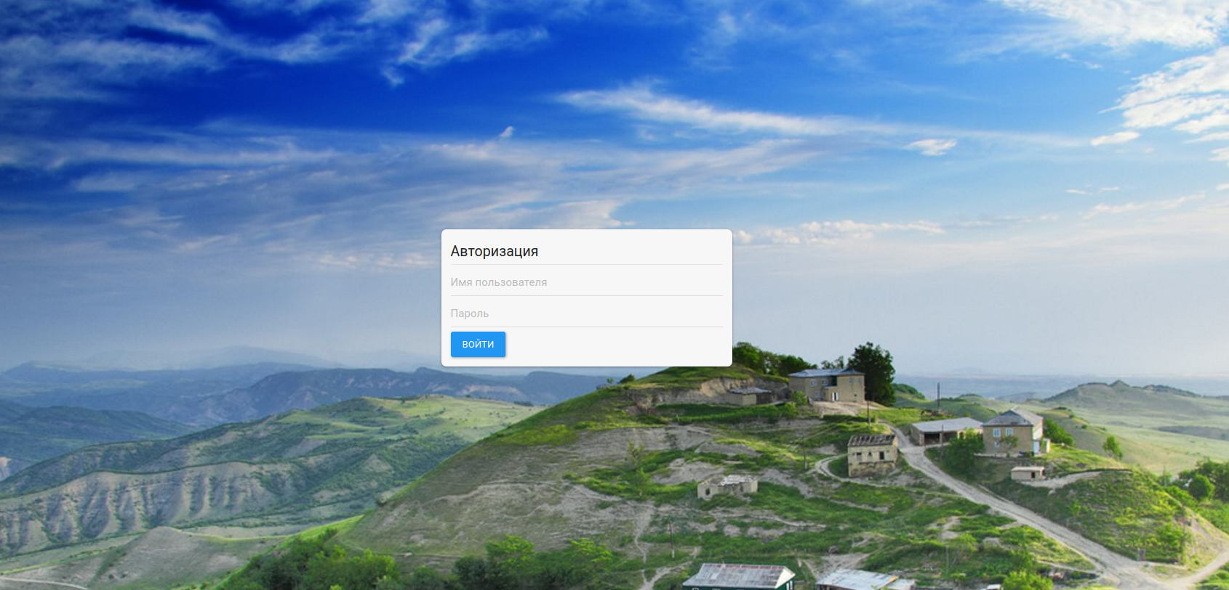
Рисунок 12.1. Окно авторизации

В целях контроля и защиты, хранящихся в электронной модели данных, в системе предусмотрено разграничение прав доступа к различным слоям и разделам электронной модели.
Права доступа определяют возможные действия над объектами. Администратор системы имеет все права, остальные пользователи могут иметь различные уровни доступа.
По отношению к слоям электронной модели предусмотрены следующие права доступа:
- просмотр (чтение) данных;
- изменение (редактирование) данных;
- добавление данных;
- удаление данных.
В случае ошибок при вводе информации, в системе предусмотрен механизм проверки внесенных пользователем данных (валидация) об объекте по каждому полю (установление обязательных к заполнению полей, проверка допустимого диапазона значений и др.). При введение недопустимых данных, механизм сохранения объекта блокируется и пользователю выводится сообщение с подсказкой.
Механизм валидации является средством повышения достоверности вводимых значений в базу данных, служит для более глубокого контроля, связанного с семантикой обрабатываемых данных.

12.2 Описание программы моделирования, структуры, алгоритмов, возможностей, ограничений электронной модели территориальной схемы обращения с отходами

Электронная модель территориальной схемы обращения с отходами представляет собой геоинформационную систему, включающую в себя базы данных, программное и техническое обеспечение, предназначенные для ввода, хранения, актуализации, обработки, анализа, представления, визуализации данных о системе организации и осуществления на территории субъекта Российской Федерации деятельности по накоплению (в том числе раздельному накоплению), сбору, транспортированию, обработке, утилизации, обезвреживанию, размещению отходов, образующихся на территории субъекта Российской Федерации, и (или) отходов, поступающих из других субъектов Российской Федерации.
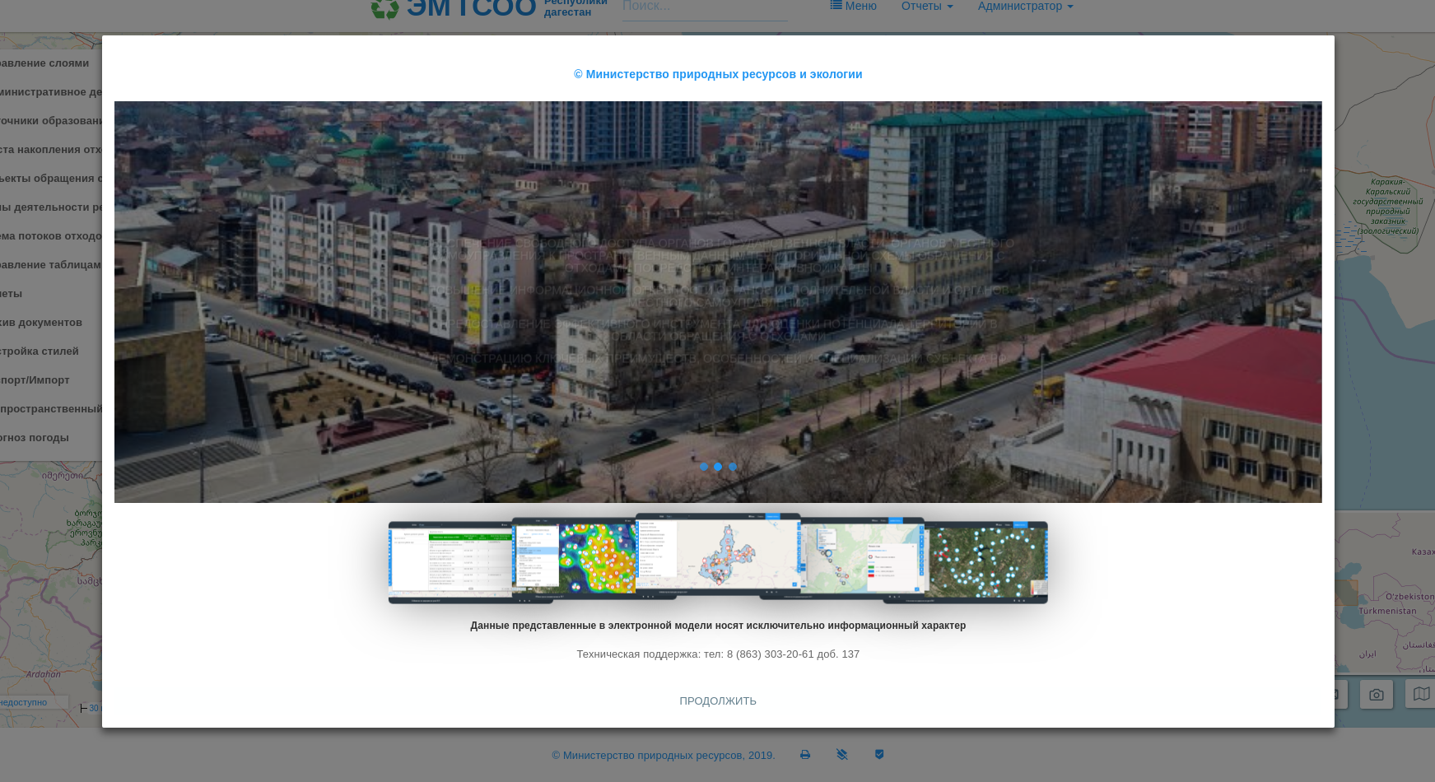
Рисунок 12.2. Стартовая панель

Электронная модель территориальной схемы обращения с отходами представляет собой клиент-серверное приложение, построенное на базе геоинформационной системы, для обеспечения многопользовательского доступа к данным и инструментам системы, позволяющее пользователям искать, анализировать и редактировать векторные данные территориальной схемы обращения с отходами, а также получать детальную или краткую информацию о каждом объекте схемы в отдельности.
Электронная модель территориальной схемы обращения с отходами включает в себя специализированное программное обеспечение и базы данных, содержащие:
- картографическую (пространственную) и атрибутивную информацию о территориальной схеме обращения с отходами;
- картографическую (пространственную) и атрибутивную информацию об административном делении субъекта РФ;
- системную информацию, необходимую для функционирования электронной модели.
Электронная модель состоит из закрытой (полной) и открытой (публичной) частей (версий), доступных для работы посредством веб-браузера.
Закрытая версия электронной модели представляет собой полнофункциональную информационную систему, предназначенную для служебного использования в целях актуализации, корректировки и использования, содержащихся в ней данных.
Открытая версия электронной модели предназначена для неограниченного доступа и ознакомления с отображаемой информацией посредством размещения в информационно-телекоммуникационной сети «Интернет».
Закрытая и открытая версии построены по клиент-серверной схеме с веб-клиентом и содержат в себе:
- реляционную систему управления базами данных;
- веб-сервер;
- геоинформационный сервер;
- приложения, определяющие логику работы электронной модели;
- клиентское веб-приложение для доступа пользователей;
- компоненты, обеспечивающие взаимодействие элементов программного комплекса электронной модели.
Взаимодействие закрытой и открытой версий электронной модели осуществляется посредством асинхронной репликации баз данных. Веб-сервер электронной модели имеет двухуровневую конфигурацию с разделенными Front-End и Back-End программными компонентами. Геоинформационный сервер работает по RESTful модели и поддерживает стандарты OGC.
Программный комплекс электронной модели включает:
- возможность работы на операционных системах Windows Server 2008 и старше, GNU/Linux системах;
- возможность распределенного развертывания программного комплекса на нескольких аппаратных или виртуальных серверах;
- использование протоколов HTTP и HTTPS для обмена информацией между сервером и клиентом;
- возможность отображения карт и пространственных объектов в соответствии с географической привязкой к местности;
- возможность использования различных общепринятых систем координат (в том числе WGS 84, ПЗ-90, МСК-61 и другие);
- возможность одновременной работы не менее 80 пользователей;
- возможность хранения данных электронной модели в полном объеме;
- возможность резервного копирования.

12.2.1 Программный комплекс электронной модели

Программный комплекс электронной модели включает:
- возможность работы на операционных системах Windows Server 2008 и старше, GNU/Linux системах;
- возможность распределенного развертывания программного комплекса на нескольких аппаратных или виртуальных серверах;
- использование протоколов HTTP и HTTPS для обмена информацией между сервером и клиентом;
- возможность отображения карт и пространственных объектов в соответствии с географической привязкой к местности;
- возможность использования различных общепринятых систем координат (в том числе WGS 84, ПЗ-90, МСК-61 и другие);
- возможность одновременной работы не менее 80 пользователей;
- возможность хранения данных электронной модели в полном объеме;
- возможность резервного копирования.

12.2.2 Описание интерфейса

Типовые элементы
В структуре интерфейса электронной модели используются следующие типовые элементы:
- список/меню с вложенными элементами: отображение данных в виде списка, предполагающих наличие вложенных элементов; выбор элемента списка путем нажатия на него, открывает соответствующее подменю или список элементов, а выбор определенной опции в нем обеспечивает доступ к меню более низкого уровня. Такая система вложенных (ниспадающих) меню и списков составляет основу интерфейса. Команды меню выбираются с помощью мыши.
- кнопка: элемент интерфейса, при нажатии на который происходит действие либо событие. В системе изображается в следующих вариантах: с названием выполняемого действия (например, «Отправить», «Отменить»), с названием инструмента или сервиса, с изображением (иконкой), определяющим назначение инструмента. По выполняемым функциям кнопки делятся на кнопки, открывающие инструмент (следующую экранную форму, в которой необходимо произвести набор действий) и кнопки, выполняющие действие.
- рабочая область: это пространство на экране дисплея для работы с различными инструментами системы, располагается между верхним и нижнем меню. Максимальный размер рабочей области определяется стандартными параметрами монитора пользователя.
- полоса прокрутки: интерфейсный элемент, который служит для перемещения (пролистывания) блока с интерфейсными элементами в рабочей области инструментов, данный элемент может отображаться в вертикальном и горизонтальном положении.
- курсор: элемент, определяющий положение мыши на экране, отображается в виде иконки и служит основным элементов для навигации по системе;
- уведомление: временный элемент интерфейса, появляющийся после совершенного действия пользователем (например, сохранение данных) в верхнем правом углу и содержащий информацию о статусе совершенного действия: выполнено или не выполнено. В зависимости от статуса, блок сообщения может иметь различный цвет: успешное выполнение действия - светлые цвета или оттенки зеленого, ошибочное выполнение - оттенки красного цвета.
- переключатель: элемент экранного интерфейса или команда, используемая для включения или выключения того или иного режима, индикатор или кнопка может оказаться и переключателем, если по нему щелкнуть мышью.
- контекстное меню: элемент, содержащий список действий конкретного объекта карты; используется при работе на карте и может быть вызван на объекте слоя правой кнопкой мыши.
- модальное окно - окно, представляющее собой веб-страницу, занимающую часть рабочей области и располагающееся поверх предыдущей страницы.

Структура интерфейса
Интерфейс системы имеет модульную многозадачную структуру. Все модули, сервисы, инструменты и др. вызываются из общей управляющей страницы, которая называется главной страницей.
Основной интерфейс системы состоит из следующих блоков:
- Верхнее меню (шапка): представляет собой верхнюю часть интерфейса веб-страницы, общую для всех страниц системы, на которой располагается логотип, название системы и меню навигации (рисунок 12.3);
- Рабочая область: изменяемая часть страниц системы в зависимости от запроса пользователя, в которую входит интерактивная карта и область меню приложений.
- Интерактивная карта: располагается на всю рабочую область браузера между верхним и нижним меню, представляет собой область, на которой отображаются различные картографические подложки (карты);
- Панель инструментов карты: представляет собой группу инструментов и сервисов для работы с данными ЭМ и интерактивной картой, располагается в правой боковой и правой нижней части системы, поверх интерактивной карты; каждый инструмент или сервис представлен в виде отдельного интерфейсного элемента - кнопка с иконкой, определяющей значение инструмента;
- Меню разделов и приложений: основное меню ЭМ, в котором представлены разделы территориальной схемы обращения с отходами и приложения для работы и анализа данных ТСОО; располагается в левой боковой части системы поверх интерактивной карты;
- Нижнее меню: представляет собой нижнюю часть интерфейса веб-страницы, на которой располагаются ссылки, контакты и меню навигации.

Верхнее меню
Верхнее меню ЭМ состоит из следующих элементов:
- Наименование системы - ссылка, содержащая наименование системы, и открывающая, при нажатии, приветственное окно с информацией о системе;
- Строка поиска;
- Кнопка «Меню» - кнопка открытия/закрытия меню сервисов и приложений;
- кнопка «Отчеты» - кнопка, открывающая навигацию с сервисами для статических отчетов;
- Кнопка с наименованием пользователя - кнопка, открывающая навигацию с общими инструментами пользователя.
Рисунок 12.3. Верхнее меню основного интерфейса системы

Панель инструментов карты
Панель инструментов карты состоит из следующих основных инструментов и сервисов (рисунок 12.4):
- Масштаб карты - инструмент управления текущим масштабом карты;
- Картографические сервисы - инструмент для переключения текущей картографической подложки интерактивной карты;
- Карта Росреестра - сервис для работы с Публичной Кадастровой Картой Росреестра;
- Домашний вид - инструмент для возврата к экстенту карты по умолчанию (административный центр субъекта РФ);
- Навигация экстента карты - инструмент переключения предыдущего или следующего экстента карты;
- Переход по координатам - инструмент для ввода географический координат и получения местоположения на карте;
- Измерение расстояния - инструмент для измерения расстояний на карте;
- Измерение площади - инструмент для измерения площадей на карте;
- Закладки - сервис для создания закладок на карте;
- Заметки - сервис для создания заметок на карте;
- Печать - сервис для управления печати выбранного экстента карты;
- Логотип - инструмент для отображения логотипа владельцев системы и ссылки на сайт.
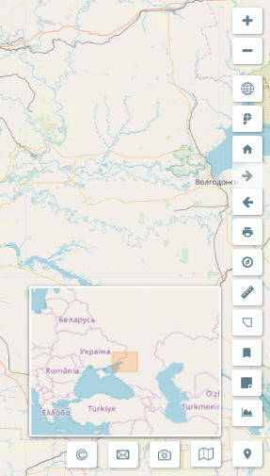
Рисунок 12.4. Панель инструментов карты

Интерактивная карта
Интерактивная карта состоит из следующих элементов (рисунок 12.5):
- область карты - элемент на котором отображается картографическая подложка;
- блок с информацией о координатах - область, показывающая текущие географические координаты курсора на карте.
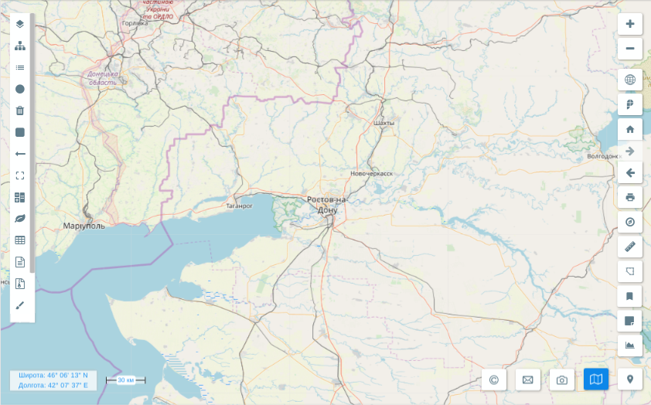
Рисунок 12.5. Интерактивная карта системы

Меню разделов и приложений
Меню разделов и приложений представляет собой группу различных инструментов и состоит из следующих основных элементов (рисунок 12.6):
- Управление слоями - приложение для управления отображением векторных слоев на карте;
- Управление таблицами - приложение для настройки структуры таблиц и слоев ТСОО;
- Административное деление - раздел для работы с данными административно-территориального деления субъекта РФ;
- Источники образования отходов - раздел для работы с данными об источниках образования отходов;
- Места сбора и накопления отходов - раздел для работы с данными о местах сбора и накопления отходов;
- Объекты обращения с отходами - раздел для работы с данными об объектах обращения с отходами;
- Траектории отходов/Схемы потоков отходов - раздел для работы с данными траекторий движения отходов;
- Зоны регионального оператора - раздел для работы с данными зон регионального оператора;
- Отчеты - приложение для формирования отчетов по данным ТСОО;
- Архив документов - приложение для добавления и хранения документов и файлов и привязывания их к объектам ТСОО;
- Настройка стиля - приложение для настраивания стиля слоев карты;
- Экспорт/Импорт - приложение для загрузки и выгрузки данных ЭМ.
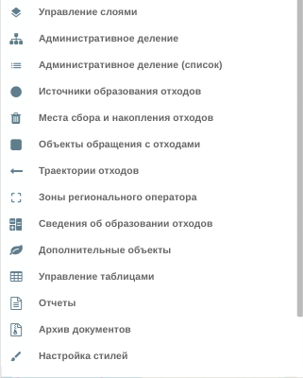
Рисунок 12.6. Меню разделов и приложений системы

Нижнее меню
Нижнее меню системы состоит из следующих элементов (рисунок 12.7):
- Контакты владельца - блок с информацией о владельце системы;
- Печать - инструмент для печати экстента карты;
- Чистка слоев - инструмент, стирающий все включенные слои на карте;
- Легенда - инструмент для просмотра условных обозначений/легенды включенных слоев на карте.
Рисунок 12.7. Нижнее меню системы

12.2.3 Описание основных функциональных возможностей электронной модели

Вход в закрытую версию электронной модели осуществляется средствами интернет-браузера. Для запуска системы необходимо открыть браузер актуальной версии и ввести в адресной строке адрес сайта электронной модели.
В окне авторизации необходимо ввести имя пользователя и пароль (рисунок 12.8).
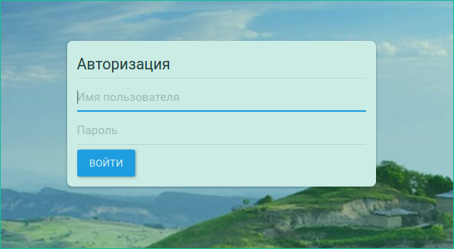
Рисунок 12.8. Окно авторизации

После нажатия кнопки «Войти» откроется главная страница электронной модели.
В системе предусмотрено разделение по правам доступа, от которых зависит набор доступных разделов. На главной странице электронной модели элементы интерфейса располагаются поверх интерактивной карты, картографическая основа имеет разную детализацию при различных масштабах (детализация и уменьшение картографических данных при приближении или отдалении масштаба).
Вход открытую версию электронной модели осуществляется средствами интернет-браузера и не предусматривает авторизацию пользователей. Для запуска системы необходимо открыть браузер актуальной версии и ввести в адресной строке адрес сайта открытой версии электронной модели. После этого откроется главная страница электронной модели с доступными для просмотра данными ТСОО, инструментами и приложениями.

12.2.3.1 Главная страница

Главная страница является первой точкой входа, содержит общую информацию о системе и переходы на основные инструменты и сервисы.
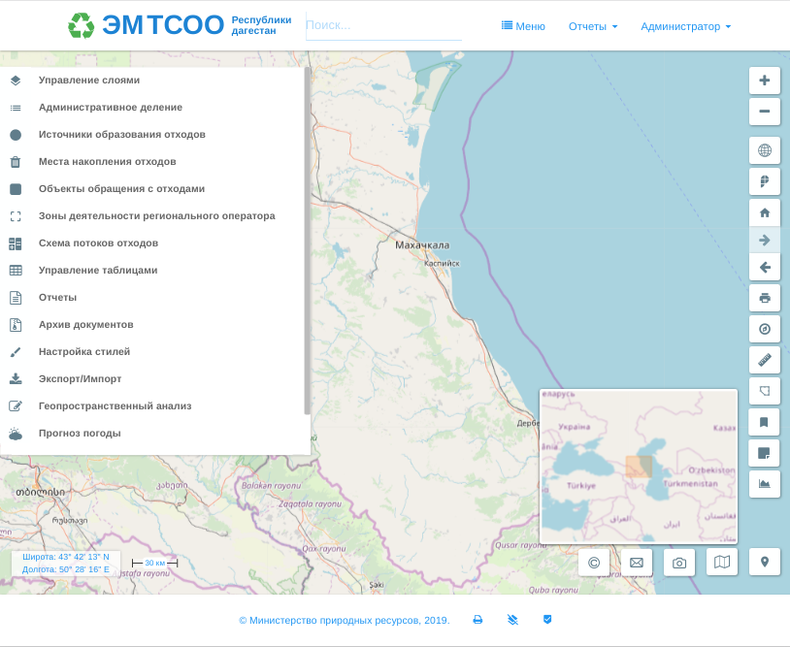
Рисунок 12.9. Главная страница системы

Главная страница электронной модели содержит следующие элементы (рисунок 12.9):
- интерактивная карта (располагается на всю рабочую область браузера, и содержит основные географические объекты, основную дорожная сеть, основную железнодорожную сеть, крупнейшие озёра и реки внутри области, границы соседних субъектов Российской Федерации, границы муниципальных образований внутри области, административные центры муниципальных образований области до уровня поселений);
- текущая схема обращения с отходами (слои текущей схемы обращения с отходами, включаются при входе в электронную модель автоматически и по умолчанию настроены на определенный экстент карты);
- меню основных разделов и приложений (располагается в левой части экрана);
- кнопки сервисов и инструментов карты (располагаются в правой части экрана и в правом нижнем углу).
Главная страница ЭМ при входе имеет следующий вид: элементы интерфейса располагаются поверх интерактивной карты; картографическая основа автоматически включена, заполняет всю рабочую область и имеет центрирование экстента карты по умолчанию; объекты слоев ТСОО отображаются на карте; основное меню, в котором включенные слои помечены «галочками», отображается рядом с рабочей областью карты.
Состав главной страницы закрытой версии электронной модели может отличаться у различных пользователей, так как в системе предусмотрено разграничение по правам доступа.

12.2.3.2 Интерактивная карта

Интерактивная карта в электронной модели является электронной картой, на которой представлена картографическая информация различного содержания, привязанная к географическому контексту.
Интерактивная карта позволяет отображать картографическую основу, необходимую для визуализации пространственных объектов в соответствии с географической привязкой к местности.
Картографическая основа представляет собой цифровые тайловые карты, получаемых из открытых тайловых картографических сервисов, на которых должны отображаться основные географические объекты, основная дорожная сеть, основная железнодорожная сеть, крупнейшие озёра и реки, границы субъектов Российской Федерации, административные центры и др.
Картографическая основа имеет возможность детализации при различных масштабах. При приближении карта будет детализироваться, при отдалении количество картографических данных будет уменьшаться.
Интерактивная карта обладает следующими функциональными возможностями:
- изменение масштаба (приближение или отдаление к элементам карты, осуществляется с помощью прокрутки колесика (скроллера) компьютерной мыши, с помощью панели масштабов и с помощью жестов при использовании тач-скрина;
- перемещение по электронной модели (осуществляться перетаскиванием отображаемой области карты с помощью мыши (необходимо нажать левую кнопку мыши и не отпуская перетащить экстент карты), либо инструментом сдвига карты на панели масштабов или с помощью жестов при использовании тач-скрина);
- просмотр информации о географических координатах курсора.

12.2.3.3 Геоинформационная система

Электронная модель включает в свой состав подсистему пространственных данных, представляющую собой геоинформационную систему.
Геоинформационная система (географическая информационная система, ГИС) — это система сбора, хранения, анализа, графической визуализации пространственных (географических) данных и связанной с ними информации об объектах. Геоинформационная система является инструментом, позволяющим пользователям искать, анализировать и редактировать как цифровую карту местности, так и дополнительную информацию об объектах.
ГИС использует базу данных ЭМ, поддерживающую возможность хранения и актуализации пространственных данных, содержит средства пространственного анализа и визуализации картографического материала.
Основными задачами ГИС являются:
- организация региональной картографической базы данных, содержащей информацию в сфере обращения с отходами;
- организация работы с пространственными данными;
- создание технических условий для накопления пространственных данных, а также их систематического обновления;
- реализация единого информационного и геоинформационного пространства сфере обращения с отходами;
- формирование интерактивного картографического сервиса;
- обеспечение свободного доступа к пространственным данным в обращения с отходами.
ГИС электронной модели имеет следующие возможности:
Визуализация: представление/визуализация объектов обращения с отходами на географических картах.
Актуализация: добавление пространственной информации к объектам обращения с отходами для визуализации объектов на карте, редактирование местоположения объектов и др.
Анализ: географический метод работы позволяет пользователям получать ответ на различные вопросы: "Где находится…?", "Сколько…?", или "Что, если…?".
Представление: результатом работы геоинформационной системы, является карта распределения объектов обращения с отходами, помогающая решать вопросы развития с помощью инструментов пространственного анализа.
ГИС можно разделить по уровню доступа: на закрытый и общественный.
Закрытый доступ – предназначен для актуализации подсистемы данными авторизованными пользователями ЭМ, являющимися сотрудниками организации - владельца системы (Пользователи-сотрудники).
Общественный доступ – предназначен для просмотра информации авторизованным и неавторизованным пользователям для ознакомления (Пользователи-клиенты).
ГИС ЭМ обеспечивает отображение карт и пространственных объектов в соответствии с географической привязкой к местности, и использует систему координат WGS 84. В составе ЭМ геоинформационная система представляет собой приложение в виде интерактивной карты и имеющее собственные интерфейсные элементы и состоит из следующих компонентов
- цифровые данные — географическая информация, которую пользователь может просматривать, актуализировать и анализировать.
- аппаратное обеспечение — база данных, приложения и инструменты, хранящие, отображающие и обрабатывающие данные.
- программное обеспечение — приложения и инструменты, запускаемые в ЭМ ГИС и позволяющие работать с цифровыми данными.

ГИС-приложение ЭМ позволяет просматривать электронные карты, создавать новые пространственные объекты и добавлять их на карты, изготавливать печатные карты, выполнять пространственный анализ и другое.

Слои карты
Геоинформационная система и ее карты состоят из набора слоев. Слой представляет собой географические данные, сгруппированные в одной тематике, например, слой, который хранит: озёра и реки региона или объекты образования отходов т.д. Каждый слой карты используется для отображения определенного набора данных ГИС и работы с ним. Слой ссылается на данные, хранящиеся в базе данных.
Слои в ГИС ЭМ представлены в разделе «Управление слоями» и представляют собой информационные разделы в том числе.
Общей для всех ГИС-приложений является способность отображать слои карты. Слои хранятся в таблицах в виде записей в базе данных системы. Как правило, каждый слой соответствует каким-либо объектам реального мира — например, слой дорог содержит информацию о дорожной сети.
После включения слоя в ГИС-приложении, он появится в области карты. Область карты отображает графическое представление слоя. При включении нескольких слоев в область карты, они будут наложены друг на друга. Порядок слоев зависит от последовательности включения, т.е. слой, включенный последним, будет отображен поверх остальных.
Основными средствами для работы с областью карты является масштабирование (увеличение и уменьшение) представленных данных, а также панорамирование (прокрутка, перемещение) карты.

Метод кластеризации данных слоя
Кластеризация точечных объектов представляет собой возможность объединения близких по расстоянию маркеров (точечных объектов) в кластеры (группы маркеров).
По мере увеличения масштаба для местоположений с кластерами, последние визуально будут распадаться: числа на кластерах станут меньше, а на карте появятся отдельные маркеры. Уменьшение масштаба карты снова консолидирует маркеры в кластеры.
Использование метода кластеризации для визуализации точечных объектов позволяет:
- Ускорение загрузки больших объемов данных на карту;
- Визуальное упрощение отображения большого количества объектов на карте;
- Облегчение работы с объектами на карте.
Таким образом, слои, представленные в ГИС ЭМ могут быть следующих типов:
- кластерные слои - отображение объектов в слое осуществляется с применение метода кластеризации -группировка точек в кластерные группы (рисунок 12.10);
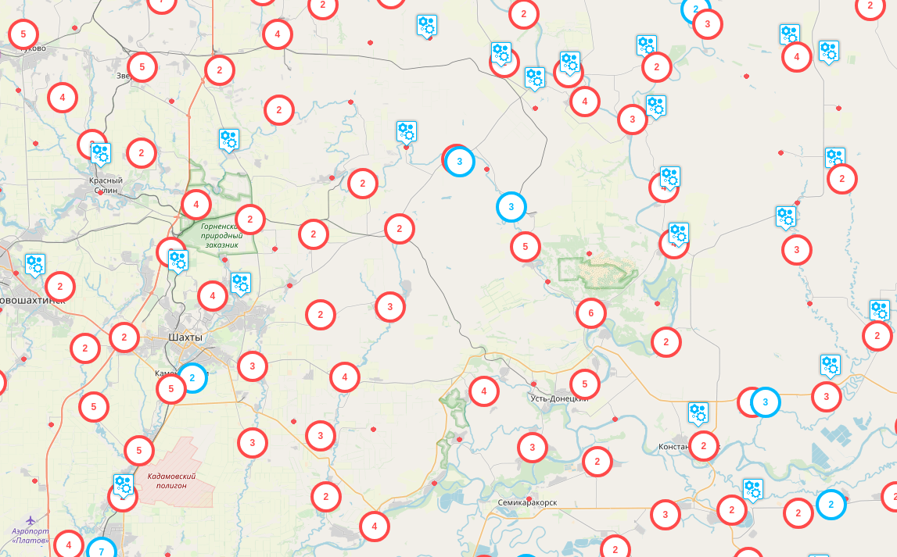
Рисунок 12.10. Визуализация кластерного слоя системы

- стандартные слои - отображение объектов в слое осуществляется без группировки, каждый объект виден на карте на всех уровнях масштаба (рисунок 12.11).
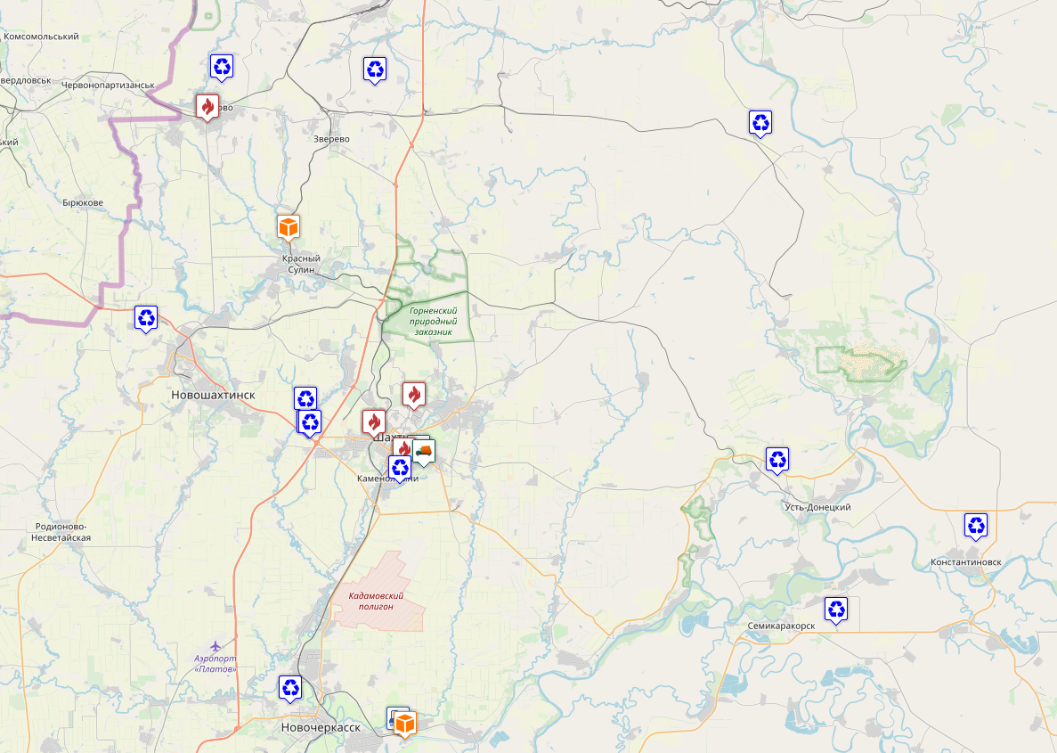
Рисунок 12.11. Визуализация стандартного слоя системы

Геометрия объектов/Геоданные
Основной задачей ГИС является работа с геоданными. Геоданные – это информация о географическом местоположении объекта, хранящаяся в базе данных. Представление объекта на карте также называют – геометрией объекта.
ГИС работают с данными различных видов, которые могут быть векторными и растровыми. Векторные данные хранятся как последовательности пар координат X, Y и используются для отображения точек (например, городов), линий (например, рек) и полигонов (например, административных границ) (рисунок 12.12).
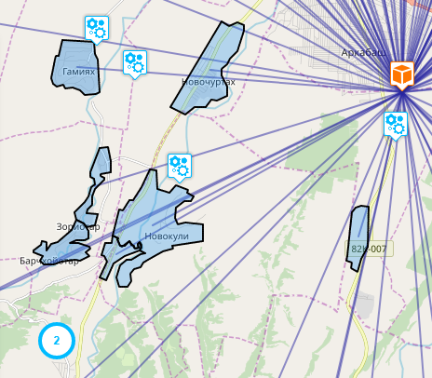
Рисунок 12.12. Векторные данные (полигональные, точечные, линейные)

Растровые данные хранятся в виде таблицы значений и снимки, которые получают со спутников, являются примером растровых данных, используемых в ГИС. Растровые данные в ГИС ЭМ подключаются с помощью внешних картографических сервисов, выполняют роль картографической подложки и доступны в приложении «Картографические сервисы» (рисунок 12.13).
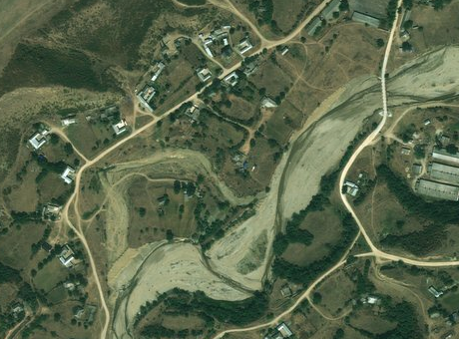
Рисунок 12.13. Растровые данные

Основными типами геоданных являются:
- Точки - пространственные объекты, которые слишком малы, чтобы обозначать их линиями или полигонами, а также точечные местоположения. Простые точечные объекты представляются в виде информации с двумя географическими координатами точки (широта и долгота).
- Линии - отображают форму и местоположение географических объектов, слишком узких для отображения в виде полигонов (центральные линии улиц, ручьи). Линии также используются для представления объектов, имеющих длину и не имеющих площади, таких как изолинии и границы.
- Полигоны - набор многосторонних площадных объектов, представляющих форму и местоположение однородных типов пространственных объектов, таких как административные районы, округа, участки земли, типы почвы и зоны землепользования.
Слои, использующиеся в ГИС, представлены типом объектов – точки, линии и полигоны. В каждом слое может быть представлен только один тип геометрии, то есть в одном слое не могут храниться, например, линии и точки, а только один из этих типов. Для реализации отображения объектов на карте в ГИС используется поле в модели данных, содержащее информацию о геометрии объекта и координаты. Структура данных ГИС представлена в таблице ниже.
Таблица 12.1 – Структура данных ГИС
Геометрические данные
Наименование слоя | Тип геометрии
Объекты обращения с отходами;  Места накопления отходов;  Источники образования отходов. | Точка (point)
Административное деление;  Зоны регионального оператора. | Полигон (polygon)
Траектории перемещения отходов. | Линия (line)

Символы и стили слоев карты
Географические объекты на карте могут отображаться с помощью условных обозначений, которые представляют собой надписи и аннотации, отражающие качественные и количественные признаки объектов.
Символы используются для отображения географических объектов и бывают четырех типов - маркерные, линейные, заливки или текст – тип символа зависит от типа геометрии объекта, для которого они используются. Объекты слоев ГИС представлены:
- маркерными символами для типа геометрии объектов в слое – точка (рисунок 12.14);
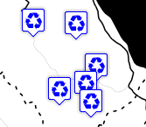
Рисунок 12.14. Точечные символы

- площадными символами для полигонов (рисунок 12.15);
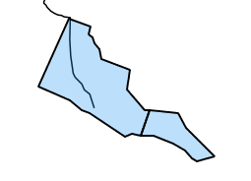
Рисунок 12.15. Площадные символы

- линейными символами для линий (рисунок 12.16).

Рисунок 12.16. Линейные символы

Стили – это внешнее представление символа на карте: цвет, размер, форма и др.
Слои ГИС имеют следующие символы и стили (примеры):
Слой «Источники образования отходов» - маркерный символ, имеет вид точки, с заливкой красного цвета, с надписью внутри круга, обозначающего количество объектов в группе кластера;
Слой «Места сбора и накопления отходов» - маркерный символ, имеет вид изображения контейнера, с заливкой темно-фиолетового цвета, с надписью внутри круга, обозначающего количество объектов в группе кластера;
Слой «Траектории обезвреживания отходов» - линейный символ, имеет вид тонкой линий светло-зеленого цвета;
Слой «Населенные пункты» - полигональный символ, имеет вид полигона с заливкой светло-голубого цвета и тонким внешним контуром черного цвета.
Символы и стили, использующиеся для слоев ГИС - настроены в системе по умолчанию и могут быть изменены в приложении «Настройка стиля» в случае имеющегося у пользователя доступа, в остальных случаях параметры стилей для слоев являются неизменяемыми.

12.2.3.4 Атрибутивные данные

В электронной модели табличная форма и форма вывода данных в виде списка используется для большинства представлений системы; принципы работы со списками и таблицами едины для всех представлений.
Списки служат для организации, анализа и представления данных. В ЭМ предоставляется широкий набор возможностей для работы с данными, таких как сортировка, переключение страниц, выбор строк и др.
Табличное представление и списки используются для отображения данных обращения с отходами в разделах основного меню:
- Административное деление;
- Источники образования отходов;
- и др.
Страница с списком состоит из следующих интерфейсных блоков:
- заголовок таблицы или слоя - блок, в котором выводится название текущей таблицы;
- верхняя панель инструментов, на которой представлены инструменты для работы с данными;
- содержимое таблицы - рабочая область, состоящая из списка объектов;
- нижняя панель инструментов, на которой представлены инструменты для работы со страницами списка.

Перемещение по спискам
Перемещение по спискам осуществляется:
- при помощи мыши (щелчком на нужной строке или при помощи специального колеса прокрутки);
- перемещением вертикальной и горизонтальной полос прокрутки.
Если строк в списке много, и они не помещаются в пределах границы экрана, в области списка появляются полосы прокрутки на правой или нижней границах. Наведите указатель мыши на внешние границы списка, зажмите левую кнопку мыши и потяните в нужную сторону, перемещая содержимое списка или перемещайте содержимое с помощью колеса прокрутки мыши.

Переключение страниц
В ЭМ табличное представление данных и списковое использует постраничный вывод информации, то есть показ ограниченной части информации на одной (веб)-странице (например, 20 строк или 50).
Постраничный вывод данных используется для разбиения большого массива данных на страницы и включает в себя навигационный блок для перехода на другие страницы – пагинатор.
Инструменты для переключения страниц располагаются внизу под содержимым таблицы в нижней панели инструментов (рисунок 12.17):
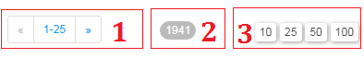
Рисунок 12.17. Инструменты для переключения страниц

1: навигация по страницам (пагинатор);
2: информация о количестве объектов;
3: переключение лимита строк на странице.

Переключение страниц в меню навигации
Переключение между страницами осуществляется с помощью навигационного меню – пагинатора (рисунок 12.18).
Если данных в списке достаточно для разбиения на несколько страниц, пагинатор и страницы отображаются в левой нижней панели инструментов. Для перехода по страницам необходимо нажать на элемент с указателем вправо или влево.

Рисунок 12.18. Навигационное меню - пагинатор
- Если данных в таблице достаточно только на одну страницу, пагинатор не отображается.
Информация о количестве объектов отображается в середине нижней панели инструментов (рисунок 12.19).

Рисунок 12.19. Представление в пагинаторе информации о количестве объектов

Переключение количества строк на странице
Для того чтобы поменять количество строк на странице необходимо выбрать один из вариантов лимита (10, 20, 50, 100) в фильтре в нижней панели инструментов таблицы и нажать на номер лимита (рисунок 12.20).
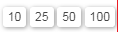
Рисунок 12.20. Визуализация лимитов количества строк на странице

12.2.3.5 Объекты карты

Контекстное меню объекта
Некоторые действия над объектами слоя на карте доступны через контекстное меню, которое вызывается нажатием на правую кнопку мыши на нужном объекте (рисунок 12.21).
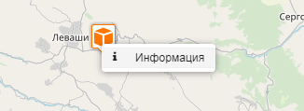
Рисунок 12.21. Контекстное меню объекта

В контекстном меню доступны следующие функциональные возможности:
- «Информация» - открытие атрибутивной информации об объекте;
- «Редактировать» - редактирование геометрии объекта на карте;
- «Удалить» -удаление объекта с карты;
- «Диаграммы» - открытие информации об объекте в виде диаграмм.

12.2.3.6 Инструменты и приложения

Ссылка
Инструмент «Ссылка» позволяет формировать адрес электронной модели и текущий экстент карты, с возможностью отправки данных по электронной почте или размещения в сети Интернет (рисунок 12.22).
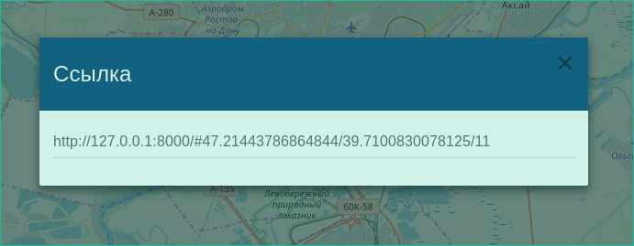
Рисунок 12.22. Инструмент «Ссылка»

Масштаб карты
Масштаб карты определяет текущее разрешение изображения карты. Изменение масштаба доступно несколькими способами (рисунок 12.23):
- с помощью кнопок изменения масштаба, главной страницы электронной модели
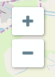
Рисунок 12.23. Инструмент «Масштаб карты»

- двойным щелчком левой кнопкой мыши;
- колесиком мыши.

Перемещение по карте
Перемещение по карте электронной модели осуществляется:
- перетаскиванием отображаемой области карты с помощью мыши;
- с помощью кнопок «Вперед»/«Назад», позволяющих вернуться на предыдущий экстент карты (рисунок 12.24).
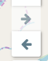
Рисунок 12.24. Инструменты «Вперед»/«Назад»

Картографические сервисы
Картографическая основа (картографическая подложка) в ГИС представляет собой электронную растровую карту, подключаемую с общедоступных картографических сервисов.
Картографическая основа электронной модели служит для визуализации объектов территориальной схемы обращения с отходами, выполнения пространственного анализа, моделирования, нанесения объектов на карту или удаления с нее.
За управление картографическими подложками отвечает инструмент «Картографические сервисы», расположенный на панели инструментов карты в виде кнопки, которая позволяет включать/отключать картографические сервисы (рисунок 12.25).
В качестве картографической основы электронной модели территориальной схемы обращения с отходами служат следующие подключаемые сервисы:
- электронная карта базового масштаба 1:100 000 на территорию Республики Дагестан
- общедоступные карты OpenStreetMap, подключаемые посредством WMS-сервиса;
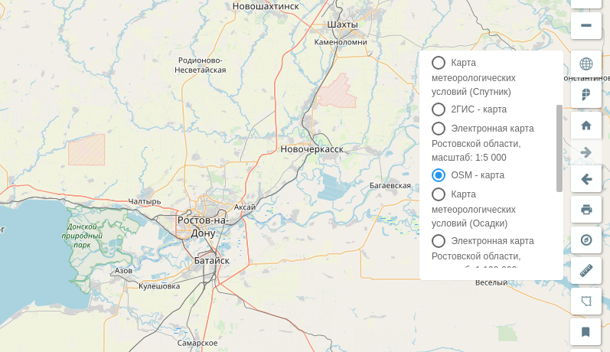
Рисунок 12.25. Инструмент «Картографические сервисы»

- публичная кадастровая карта Росреестра, подключаемая посредством WMS/WFS-сервиса;
- Спутниковые снимки- данные ДЗЗ (рисунок 12.26);
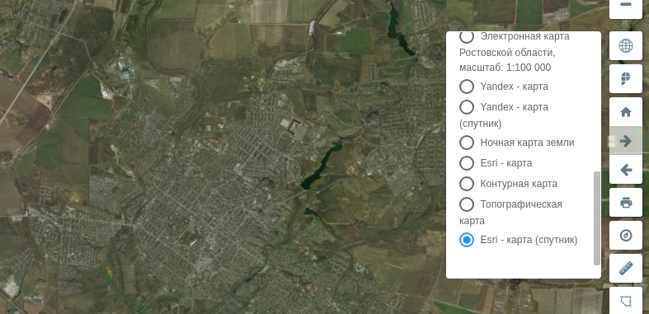
Рисунок 12.26. Сервис «Спутниковые снимки»

- Топографическая карта (рисунок 12.27);
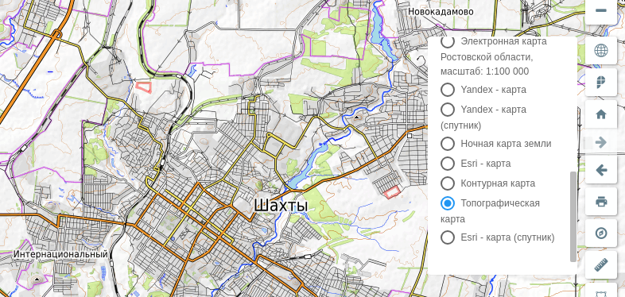
Рисунок 12.27. Сервис «Топографическая карта»
- Физическая карта (рисунок 12.28);
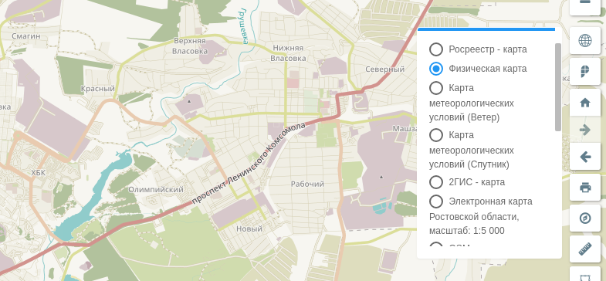
Рисунок 12.28. Сервис «Физическая карта»

- Контурная карта (рисунок 12.29).
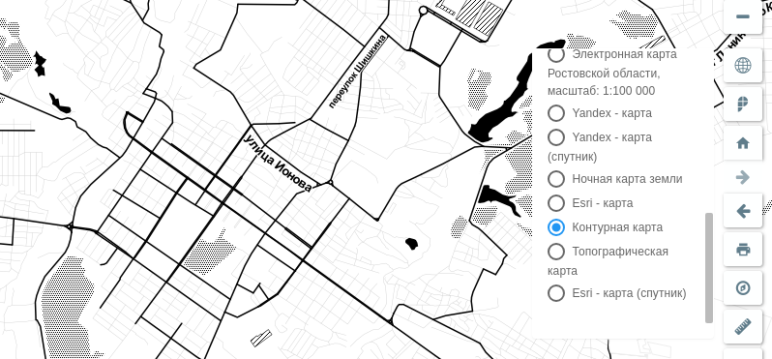
Рисунок 12.29. Сервис «Контурная карта»

Для публичной (открытой) версии электронной модели также используются данные сервиса Яндекс.Карты (рисунок 12.30).
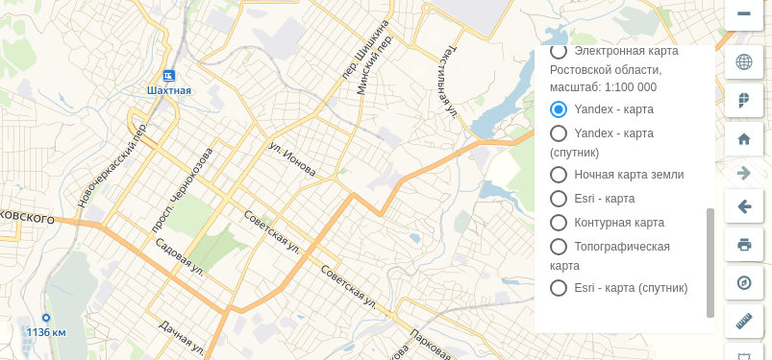
Рисунок 12.30. Сервис «Яндекс.Карты»

По умолчанию в качестве картографической основы используется карта OSM.

Карта Росреестра
Инструмент «Карта Росреестра» позволяет получить доступ к публичной карте кадастрового учета, которая представляет собой онлайн-сервис, предназначенный непосредственно для ознакомления с данными государственного кадастра недвижимости (ГКН).
Публичная кадастровая карта Росреестра онлайн содержит следующие данные (рисунок 12.31):
- кадастровые округа – общие очертания границ субъектов РФ (возможны погрешности);
- кадастровые районы – границы городских округов и районов муниципальных, поселений городского типа (наблюдаются небольшие погрешности);
- кадастровые кварталы – границы городов, поселков и деревень, лесных массивов, садовых хозяйств и т.д. (возможны погрешности);
- кадастровые участки – самые маленькие части деления кадастрового типа, охватывают земли, располагающиеся внутри садовых товариществ, земли возле частных жилых построек и д.р.;
- кадастровые номера (кадастровый номер представляет собой набор цифр, характеризующих и идентифицирующих определенный округ, квартал, район и даже сам объект, информация о котором запрашивается).
Объекты, представленные на карте Росреестра, содержат следующие сведения:
- статусы (правовые и др.);
- адреса;
- площадь;
- кадастровая стоимость;
- дата занесения участка в реестр и его постановки на кадастровый учет;
- форма собственности и др
Инструмент «Кадастровая карта» имеет следующие возможности:
- отображение карты Росреестра в качестве картографической основы;
- отображение кадастровых участков;
- получение/просмотр информации по кадастровым данным;
- поиск по кадастровым участкам.
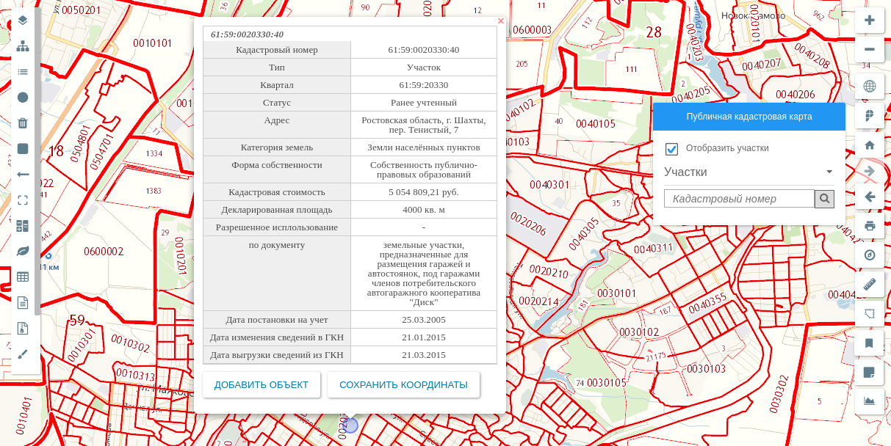
Рисунок 12.31. Инструмент «Карта Росреестра»

Домашний вид
Домашний вид карты является стартовым экстентом, загружаемым при первом входе в электронную модель или после нажатия на кнопку «Домашний вид». В электронной модели домашний вид карты настроен по умолчанию на координаты административного центра Республики Дагестан ЭМ.
После осуществления перемещения по карте, имеется возможность вернуться на экстент карты, настроенный по умолчанию, с помощью инструмента «Домашний вид».

Переход по координатам
Инструмент «Переход по координатам» позволяет вводить значения координат и перемещаться в местоположение введенных координат. Кнопка «Переход по координатам», располагается в правой части экрана и представляет собой инструмент для ввода координат (широты и долготы) (рисунок 12.32).
Для перехода по координатам необходимо нажать на кнопку «Переход по координатам», откроется окно, в котором необходимо ввести координаты. После нажатия на кнопку «Перейти» экстент карты переместится в местоположение введенных координат и на карте появится маркер.
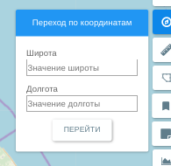
Рисунок 12.32. Инструмент «Переход по координатам»

Измерение расстояния, площади на карте
Инструменты «Измерение расстояний»/«Измерение площади» позволяют измерять расстояние между городами, длины улиц, площади полей, озер, земельных участков и др. Расстояние рассчитывается в километрах, площадь в гектарах и километрах квадратных.
Кнопки «Измерение расстояний»/«Измерение площади», располагаются в правой части экрана и позволяют измерение расстояния или площади путем последовательного указания точек на карте (рисунок 12.33, рисунок 12.34).
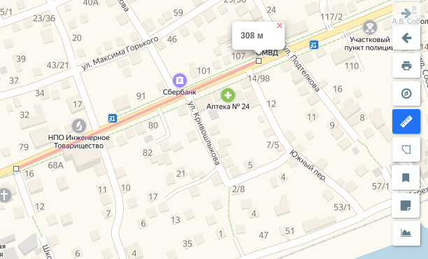
Рисунок 12.33. Инструмент «Измерение расстояний»
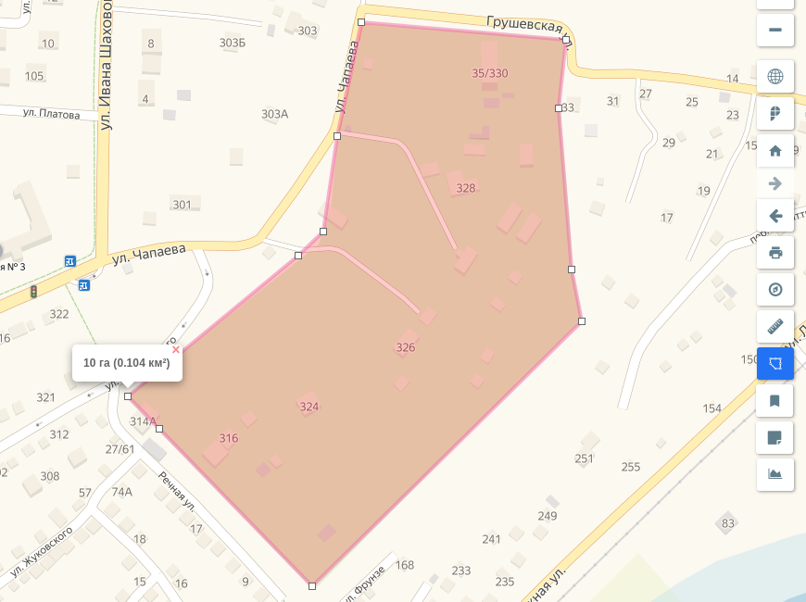
Рисунок 12.34. Инструмент «Измерение площади»

Закладки на карте
Инструмент «Закладки», представляет собой маркеры на карте, позволяющие хранить: местоположение, описание, параметры (экстент карты) и комментарии (рисунок 12.35). Данный инструмент позволяет отмечать на карте места, которые, например, необходимо посетить в будущем, отредактировать и др.
Инструмент «Закладки» имеет следующие функциональные возможности:
- разграничение по правам доступа;
- разделение на группы;
- добавление закладки на карту;
- обновление списка закладок;
- открытие и закрытие окна «Закладки»;
- группы закладок;
- редактирование закладки;
- удаление закладки;
- создание закладки;
- установка параметров доступа: частный (закладка доступна только конкретному пользователю) и публичный (закладка доступна всем пользователям);
- переключение списка.
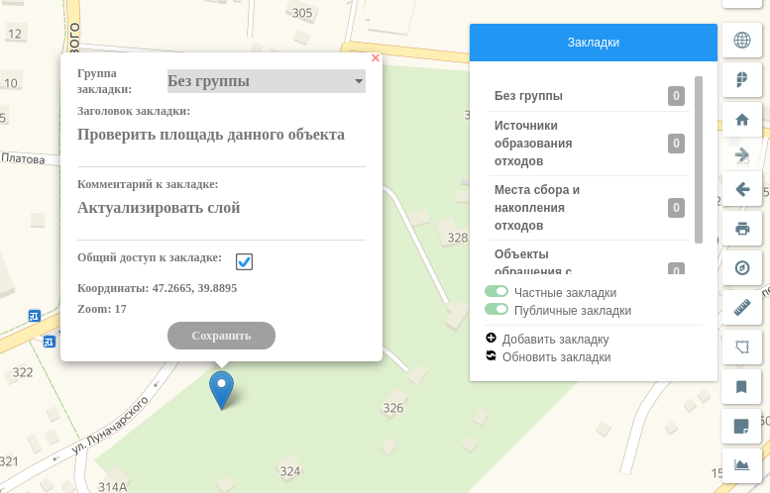
Рисунок 12.35. Инструмент «Закладки»

Заметки на карте
Инструмент «Заметки» представляет собой маркеры на карте, позволяющие хранить: местоположение, описание, параметры (экстент карты) и комментарии (рисунок 12.36). Данный инструмент позволяет отмечать на карте места, которые, например, необходимо посетить в будущем, отредактировать и др.
Инструмент «Заметки» имеет следующие функциональные возможности:
- разграничение по правам доступа;
- разделение на группы;
- добавление закладки на карту;
- обновление списка закладок;
- открытие и закрытие окна;
- группы закладок;
- редактирование закладки;
- удаление закладки;
- создание закладки;
- установка параметров доступа: частный (закладка доступна только конкретному пользователю) и публичный (закладка доступна всем пользователям);
- переключение списка.
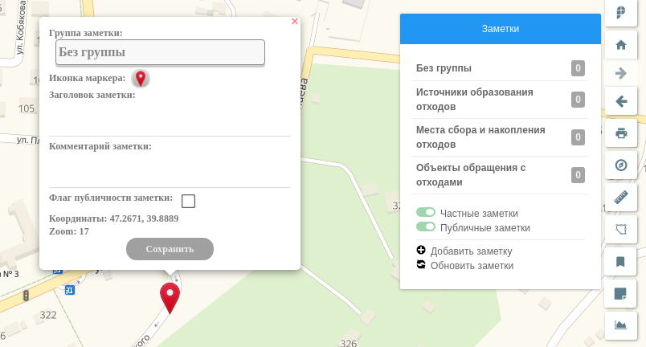
Рисунок 12.36. Инструмент «Заметки»

Печать
Инструмент «Печать» позволяет сохранение или печать на бумажные носители выделенных фрагментов карты в требуемом масштабе (рисунок 12.37).
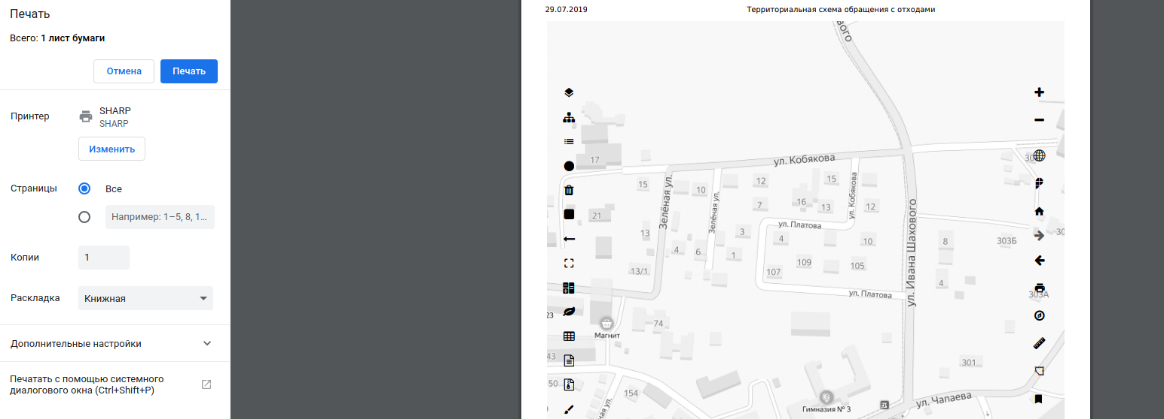
Рисунок 12.37. Инструмент «Печать»

Инструмент имеет следующие функциональные возможности (рисунок 12.38, рисунок 12.39, рисунок 12.40):
- окно предварительного просмотра;
- кнопки печать и отмена;
- выбор принтера;
- выбор страниц для печати;
- раскладка печати;
- выбор цвета печати;
- параметры;
- настройки печати;
- размер бумаги;
- дополнительные настройки.

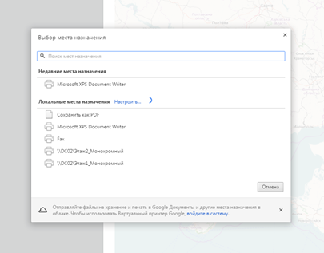
Рисунок 12.38. Функциональные возможности инструмента «Печать»- выбор места назначения

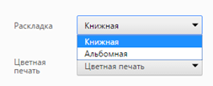
Рисунок 12.39. Функциональные возможности инструмента «Печать»- выбор раскладка печати

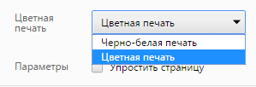
Рисунок 12.40. Функциональные возможности инструмента «Печать»- выбор цвета печати

Профиль высот
Профиль высот представляет собой линию, проведенную по совокупности точек на местности или на географической карте и демонстрирующую общий геометрический облик этой поверхности. Инструмент «Профиль высот» позволяет осуществлять построение профиля высот по указанной пользователем прямой линии (рисунок 12.41).
При построении профиля высот имеется возможность установить следующие параметры:
- высота начальной точки;
- высота конечной точки;
- количество точек (5..100);
- ввод координат;
- учитывать кривизну Земли;
- зона Френеля;
- нарисовать линию;
- построить профиль высот.
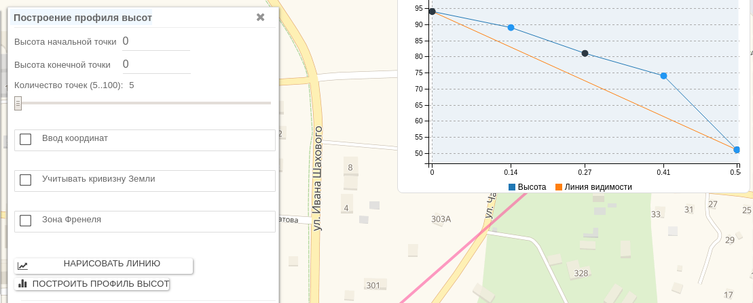
Рисунок 12.41. Инструмент «Профиль высот»

Линия строится путем указания последовательных точек на карте. После создания линии появляется окно с построенным профилем высот (график) (рисунок 12.42).
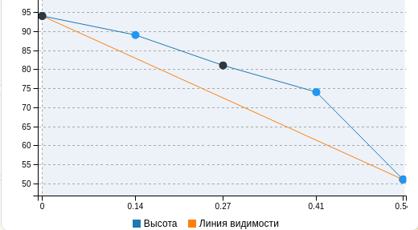
Рисунок 12.42. Окно с построенным профилем высот (график)

Мое местоположение
В электронной модели предусмотрена возможность определения местоположения пользователя (геолокация). Для просмотра текущего местоположения пользователя используется инструмент «Мое местоположение». Система автоматически определяет местоположение пользователя, переместит экстент карты к этой точке и отобразит маркер на карте (рисунок 12.43).
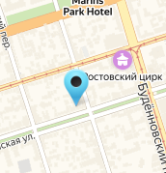
Рисунок 12.43. Инструмент «Мое местоположение»

Обзорная карта
Обзорная карта представляет собой управление минимизированным экстентом карты. Для включения/отключения обзорной карты необходимо нажать на кнопку «Обзорная карта», в правом нижнем углу главной страницы электронной модели. Откроется окно с обзорной картой, в котором можно управлять масштабом в пределах мини карты, используя манипулятор мышь (рисунок 12.44).
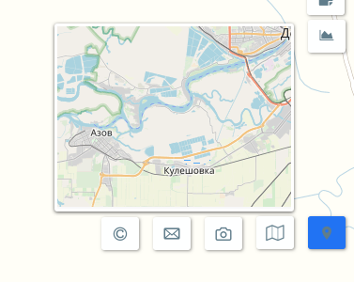
Рисунок 12.44. Инструмент «Обзорная карта»

Снимок экрана
Инструмент «Снимок экрана» позволяет пользователю сохранить изображение карты открытое в текущий момент на экране монитора в графическом формате PNG. В последующем, полученный растровый файл, можно распечатать, отредактировать в графическом редакторе или вставить в документы офисных приложений.

Обратная связь
Инструмента «Обратная связь» предназначен для отправки пользователями ЭМ сообщений на почту владельца системы. Сообщения от пользователей могут содержать сведения об ошибках системы, предложениях, просьбы связи с администратором и др. Имеется возможность прикрепить к письму изображение (файл растрового формата), а также указать контактные данные отправителя (рисунок 12.45).
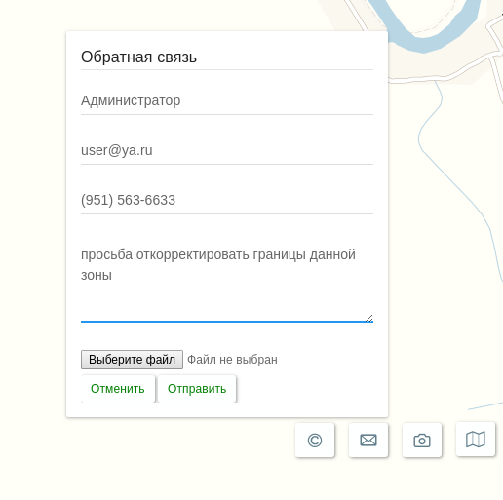
Рисунок 12.45. Инструмента «Обратная связь»

Логотип
Инструмент «Логотип» позволяет переходить из электронной модели на сайт разработчика электронной модели компании и сайт министерства природных ресурсов и экологии Республики Дагестан (рисунок 12.46).
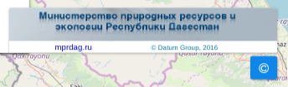
Рисунок 12.46. Инструмент «Логотип»

SSH Complex
SSH представляет собой сетевой протокол прикладного уровня, позволяющий производить удалённое управление операционной системой и тунеллирование TCP-соединений (например, для передачи файлов). Инструмент «SSH Complex» представляет собой систему регистрации серверов (удаленных серверов) в ГИС для дальнейшего мониторинга ресурсов сервера посредствам протокола ssh. (рисунок 12.47).
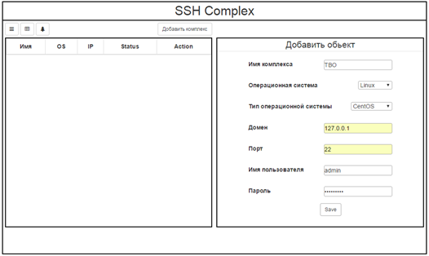
Рисунок 12.47. Инструмент «SSH Complex»

Система SSH Complex и таблица со всеми зарегистрированными серверами доступна только администратору через пункт управления. Также данный функционал доступен в интерфейсе администратора (рисунок 12.48):
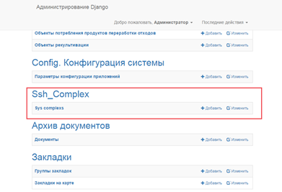
Рисунок 12.48. Система SSH Complex, через пункт управления в интерфейсе администратора

SSH Monitor
SSH представляет собой сетевой протокол прикладного уровня, позволяющий производить удалённое управление операционной системой и тунеллирование TCP-соединений (например, для передачи файлов). Инструмент «SSH Monitor» представляет собой систему мониторинга удаленного сервера для выявления пиковых зон загрузки процессора, контроля занимаемого места на жестком диске и загруженности оперативной памяти системы удаленного сервера (рисунок 12.49).
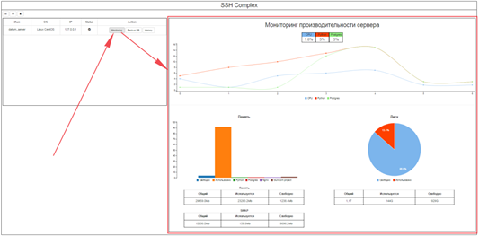
Рисунок 12.49. Инструмент «SSH Monitor»

В разделе доступен следующий функционал:
- мониторинг ресурсов системы;
- создание резервной копии базы данных;
- просмотр истории действий.

Управление слоями
Приложение «Управление слоями» представляет собой список слоев электронной модели в древовидной структуре на панели интерфейса, позволяет осуществлять переключение между текущей схемой и перспективными сценариями развития территориальной схемы обращения с отходами и содержит следующие подразделы:
Подраздел «Административно-территориальное деление» - содержит полигональные слои, отображающие на карте административно-территориальное деление, позволяет включать/отключать отображение на интерактивной карте административных границ территории субъектов РФ, границ муниципальных образований и населенных пунктов субъекта РФ (рисунок 12.50);
Подраздел «Источники образования отходов» содержит точечные слои: «Источники образования отходов (население)» и «Источники образования отходов (юридические лица и индивидуальные предприятия)»;
Подраздел «Места сбора и накопления отходов» содержит точечные слои: «Контейнерные площадки для сбора твердых коммунальных отходов, образуемых от жилищного фонда», «Места сбора и накопления отходов (за исключением контейнерных площадок, для сбора твердых коммунальных отходов, образуемых от жилищного фонда»);
Подраздел «Объекты обращения с отходами и инфраструктура на территории субъекта РФ» содержит точечные слои («Объекты хранения», «Объекты по захоронению отходов», «Объекты по обработке отходов», «Объекты по утилизации отходов», «Объекты по обезвреживанию отходов»);
Подраздел «Транспортировка отходов»/«Траектории отходов» содержит линейные слои.
Подраздел «Зоны регионального оператора» содержит полигональный слой «Зоны регионального оператора», отражающий на интерактивной карте зоны деятельности региональных операторов субъекта РФ;
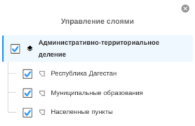
Рисунок 12.50. Подраздел «Административно-территориальное деление»
Каждый тип объектов, имеющийся в электронной модели территориальной схемы обращения с отходами, представлен отдельным слоем на карте с возможностью включения/отключения слоя или группы слоев.
Изменение масштаба на карте электронной модели осуществляться с помощью прокрутки колесика (скроллера) компьютерной мыши, с помощью панели масштабов и с помощью жестов при использовании тач-скрина.
Перемещение по электронной модели территориальной схемы обращения с отходами осуществляется перетаскиванием отображаемой области карты с помощью мыши, либо инструментом сдвига карты на панели масштабов или с помощью жестов при использовании тач-скрина.
Модуль «Управление слоями» позволяет осуществлять наглядное отображение данных на карте в следующих видах:
- показатели или надписи в виде отображения подписи на карте;
- отображение круговой или столбчатой диаграммы на территории полигональных объектов;
- заливка территории полигональных слоев определенным цветом;
- отображение точечных объектов на карте в виде иконок.

Управление таблицами
Приложение «Управление таблицами» позволяет добавлять к существующим таблицам пользовательские поля и просмотреть историю изменения таблиц.
Инструмент открывает окно, в котором отображается список доступных таблиц для просмотра, изменений и редактирования и содержит следующие возможности (рисунок 12.51, рисунок 12.52):
- изменение таблицы - доступ к просмотру структуры таблицы (список полей таблицы с краткой характеристикой), с возможностью добавления дополнительных полей;
- история изменений - доступ к просмотру журнала изменений таблицы.
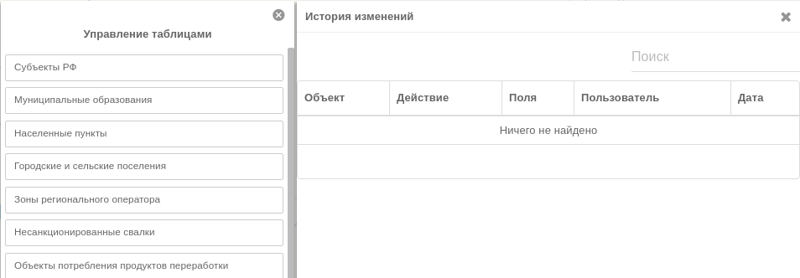
Рисунок 12.51. Вкладка «История изменений»
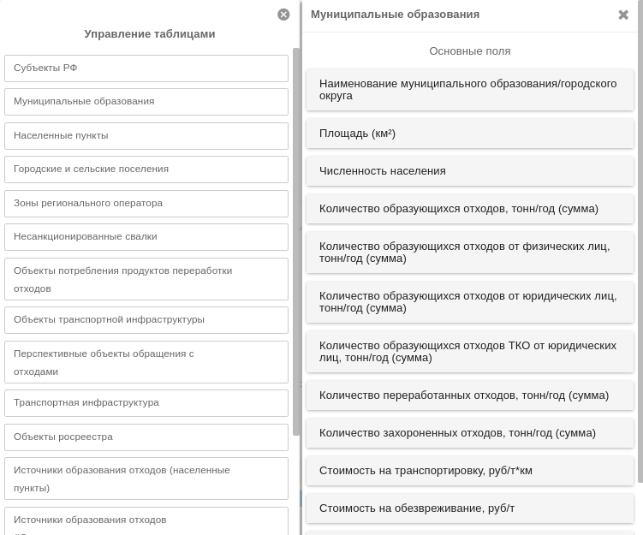
Рисунок 12.52. Приложение «Управление таблицами»

Конструктор отчетов
Приложение представляет собой инструмент для формирования отчетов, с возможностью обобщения и анализа данных (рисунок 12.53).
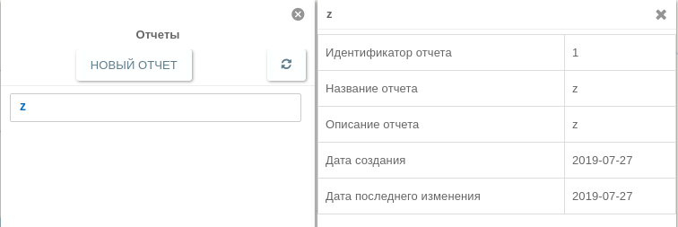

Рисунок 12.53. Приложение «Конструктор отчетов»

Приложение «Отчеты» позволяет:
- формирование отчетов по данным территориальной схемы обращения с отходами на территории Республики Дагестан;
- внесение и изменение данных отчетов, сформированных на основе данных об обращении с отходами на территории Республики Дагестан.
- создание отчетов в различных разрезах информации;
- создание отчетов с учетом фильтров, сортировок и группировок данных;
- удаление отчетов.
Основные инструменты для работы с отчетами доступны из меню приложения «Отчеты» (рисунок 12.54).
При выборе пункта «Отчеты» отобразится окно с отчетами, которые были сформированы ранее.
Кнопка «Скачать форму отчета» позволяет осуществить выгрузку формы отчета на компьютер пользователя.
Кнопка «Скачать отчет» позволяет загрузить отчет на компьютер пользователя.
Конструктор отчетов обладает следующими функциональными возможностями:
- выгрузка отчета в формате XLSX – позволяет скачать файл Excel с данным отчетом;
- редактирование отчета – при нажатии переносит пользователя в окно редактирования отчета;
- создание отчетов
- просмотр отчета – отображает созданный отчет.
«Конструктор отчетов» открывается в новой вкладке в виде формы, в которой предлагается выбрать корневую таблицу и добавить имя, описание для создания нового отчета.
После того, как была выбрана корневая таблица отчета, в главном окне конструктора отчетов автоматически добавляются поля корневой таблицы и связанных с ней таблиц. В правой части главного окна конструктора отчетов представлены корневая таблица и связанные с ней таблицы, при клике мышки на которые, в нижней части окна, появятся поля выбранной таблицы.
Для того чтобы добавить поля в отчет, необходимо в левой части главного окна конструктора отчетов открыть вкладку «Поля». В правой верхней части выбрать таблицу, из которой необходимо добавить поля в отчет. После открытия доступных полей для таблицы в нижней части окна во вкладке со списком полей нажать на кнопку - крестик рядом с названием поля. Выбранные поля появятся на экране во вкладке «Поля».
Для изменения порядка следования полей в отчет можно воспользоваться перетаскиванием: необходимо навести курсор мыши на кнопку, после чего появится крестик на элементе и перетащить элемент выше или ниже в списке.
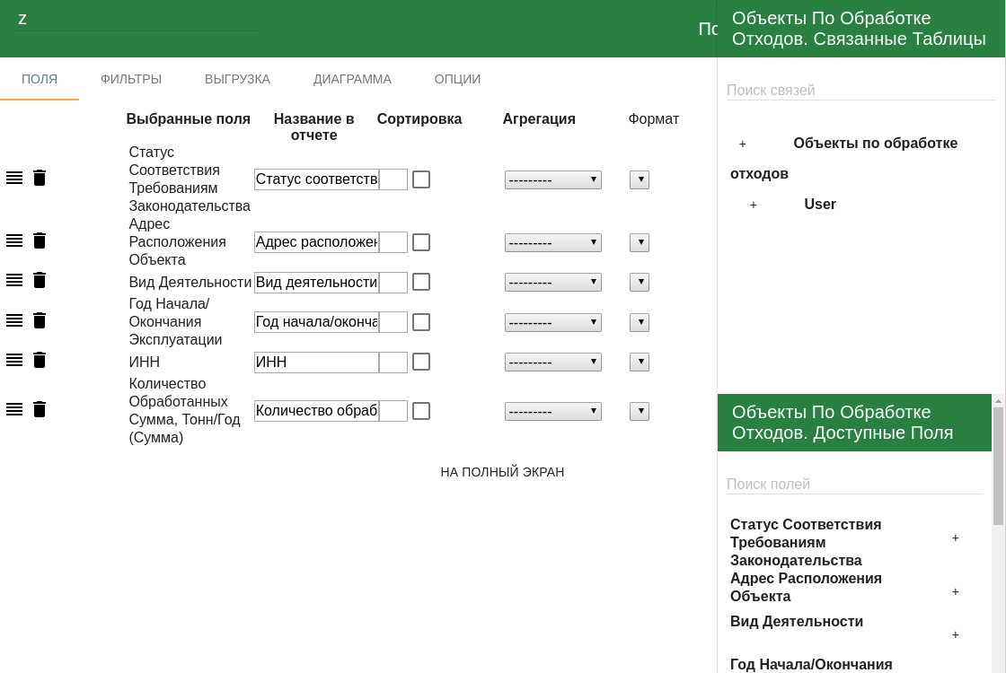
Рисунок 12.54. Приложение «Отчеты»

В главном окне конструктора отчетов имеются следующие функциональные возможности и инструменты:
- поля:
- выбор полей отчета, в том числе из связанных таблиц;
- удаление полей отчета, в том числе из связанных таблиц;
- название полей в отчете (изменение стандартных названий полей);
- сортировка;
- агрегация;
- группировка;
- фильтры (фильтрация данных отчетов с помощью логических операций);
- выгрузка:
- сохранение отчета
- предварительный просмотр
- выгрузка в формате XLSX
- опции:
- описание отчета
- создание копии отчета
- удаление отчета
- вкладка со списком созданных отчетов:
- сортировка
- создание нового отчета
- поиск отчетов
- список отчетов

Экспорт/Импорт
Приложение «Экспорт/Импорт» представляет собой инструменты, обеспечивающие экспорт или импорт данных, хранящихся в базе данных электронной модели, в табличной, форме, представляющей координаты объектов и их атрибуты (рисунок 12.55).
С помощью системы экспорта и импорта данных, электронная модель обеспечивает интеграцию с внешними информационными системами, которая представляет собой совокупность процессов, направленных на информационный обмен данными.
При организации интеграции электронной модели с внешними информационными системами используется механизм, обеспечивающий прием и передачу информации с использованием:
- протоколов HTTP/HTTPS методом REST;
- стандартных протоколов обмена данными OGC (WMS/WFS);
- выгрузки пространственных и атрибутивных данных в форматах ESRI Shapefile, KML, MID/MIF;
- выгрузки данных в файлы различного типа: XML, CSV, DBF, XLS, XLSX;
- загрузки пространственных данных из формата ESRI Shapefile;
- загрузки данных из форматов XLS, XLSX;
- механизма API.
Инструмент «Экспорт» обладает следующими функциональными возможностями:
- выгрузка слоев электронной модели;
- выбор полей таблиц при выгрузке с возможностью задать условия выборки;
- назначение имени файла при выгрузке.
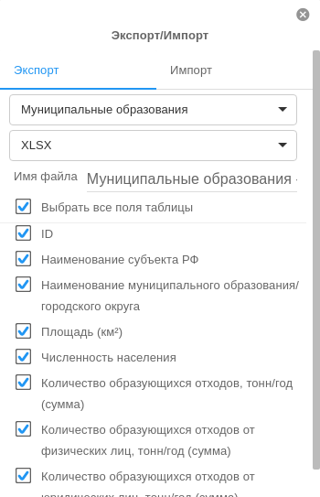
Рисунок 12.55. Приложение «Экспорт/Импорт

Инструмент «Экспорт» поддерживает следующие форматы:
- XLS (файл XLS - электронная таблица, рекомендуемой программой для открытия и редактирования документа является программа Microsoft Office Excel);
- XLSX (файл XLS - электронная таблица, рекомендуемой программой для открытия и редактирования документа является Microsoft Office Excel);
- CSV (текстовый формат, предназначенный для представления табличных данных);
- XML (расширение XML – это конкретная грамматика, созданная на базе XML и представленная словарем тегов и их атрибутов, а также набором правил, определяющих, какие атрибуты и элементы могут входить в состав других элементов. С документом XML можно работать в обычном текстовом редакторе, однако обычные редакторы не поддерживают структуру документа. Существуют специальные редакторы XML (WYSIWYG), которые делают работу с документом более удобной и эффективной);
- DBF (формат хранения данных, используемый в качестве одного из стандартных способов хранения и передачи информации системами управления базами данных, электронными таблицами и т. д.);
- SHP («Шейп-файл» - векторный формат географических файлов. Разрабатывается и поддерживается компанией Esri. Формат «Шейп-файл» позволяет хранить следующие различные типы геометрических объектов: точки (политочки), линии (ломаные), многоугольники и другие объекты. Отдельный файл может хранить объекты только одного типа. Каждая запись в «Шейп-файле» также может иметь несколько атрибутов для описания своей геометрии, например: название, температура, глубина. В формате отсутствует возможность хранения топологической информации. Рекомендуемыми программами для работы с файлами формата «Шейп-файл» являются программы семейства геоинформационных программных продуктов американской компании ESRI (ArcMap, ArcCatalog ), QGIS;
- KML (язык разметки на основе XML для представления трёхмерных геопространственных данных в программе «Google Планета Земля». Рекомендуемой программой для работы с KML-файлом является «Google Earth».
- MIF\MID (Файл формата MIF представляет собой текстовый файл, в котором содержатся графические данные (объекты), а также может содержаться описание таблицы данных, содержащей атрибутивную информацию, связанную с объектами. Рекомендуемой программой для работы с KML-файлом является MapInfo.
Инструмент «Импорт» обладает следующими функциональными возможностями (рисунок 12.56):
- импортирование слоев и таблиц электронной модели;
- выбор полей таблиц при импорте;
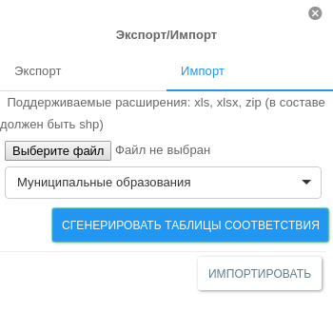
Рисунок 12.56. Инструмент «Импорт»

Инструмент «Импорт» поддерживает следующие форматы:
- XLS (файл XLS - электронная таблица, рекомендуемой программой для открытия и редактирования документа является программа Microsoft Office Excel);
- XLSX (файл XLS - электронная таблица, рекомендуемой программой для открытия и редактирования документа является Microsoft Office Excel);
- DBF (формат хранения данных, используемый в качестве одного из стандартных способов хранения и передачи информации системами управления базами данных, электронными таблицами и т. д.);
- SHP («Шейп-файл» - векторный формат географических файлов. Разрабатывается и поддерживается компанией Esri. Формат «Шейп-файл» позволяет хранить следующие различные типы геометрических объектов: точки (политочки), линии (ломаные), многоугольники и другие объекты. Отдельный файл может хранить объекты только одного типа. Каждая запись в «Шейп-файле» также может иметь несколько атрибутов для описания своей геометрии, например, название, температура, глубина. В формате отсутствует возможность хранения топологической информации. Рекомендуемыми программами для работы с файлами формата «Шейп-файл» являются программы семейства геоинформационных программных продуктов американской компании ESRI (ArcMap, ArcCatalog ), QGIS;
- KML (язык разметки на основе XML для представления трёхмерных геопространственных данных в программе «Google Планета Земля». Рекомендуемой программой для работы с KML-файлом является «Google Earth».

Архив документов
Приложение «Архив документов» представляет собой инструмент, обеспечивающий учет и хранение документов в электронном виде (текстовые документы, электронные таблицы, графические файлы и др.), систематизацию и оперативный доступ к документам, привязывание документов к объектам территориальной схемы обращения с отходами (рисунок 12.57).
Приложение обладает следующими функциональными возможностями:
- добавление документов к электронной модели;
- удаление документов электронной модели;
- редактирование документов электронной модели;
- скачивание документов электронной модели;
- добавление дочерних документов;
- просмотр сведений о документе;
- поиск объектов для привязки к документам;
- привязывание объектов к документам;
- удаление связи документов с объектами;
- просмотр атрибутов привязанных объектов;
- приближение на карте к объектам, привязанных к документам.
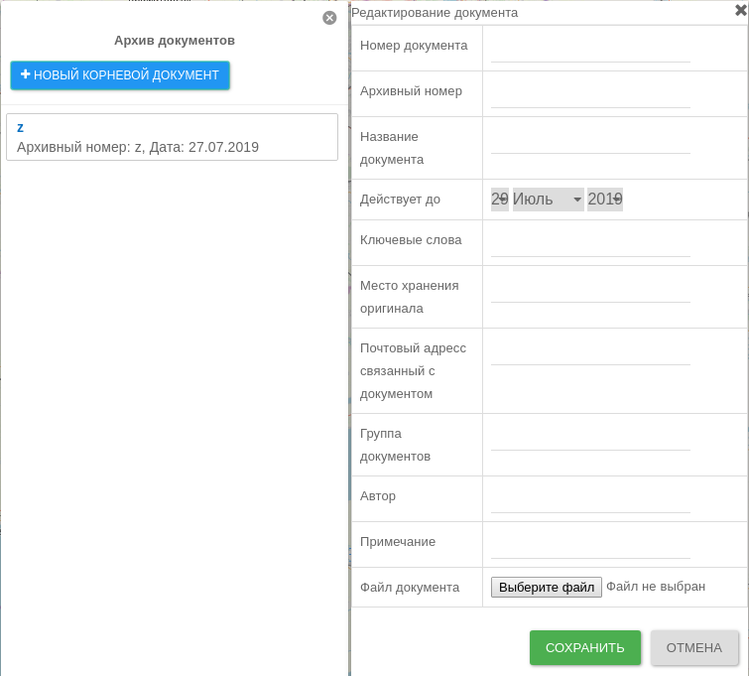
Рисунок 12.57. Приложение «Архив документов»

Настройка стиля
Приложение «Настройка стиля» представляет собой функционал, позволяющий настроить (изменить) стиль отображения слоя (цвет, размер, изображение и др.), и сохранить в пользовательские конфигурации (рисунок 12.58).
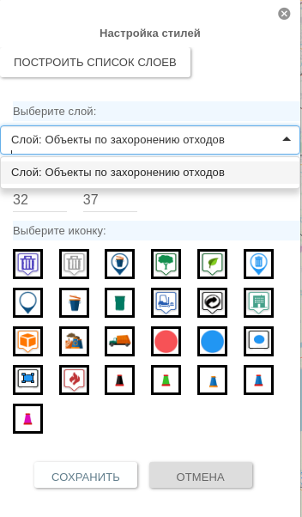
Рисунок 12.58. Приложение «Настройка стиля»

Местоположение объектов
Инструмент «Местоположение объектов» представляет собой кнопку (функционал), позволяющий приблизить объект на карте, и доступен, если у объекта имеется геометрия на карте.

Инструмент «Местоположение объектов» имеется в следующих разделах:
- «Источники образования отходов»;
- «Места сбора и накопления отходов;
- «Объекты захоронения отходов»;
- «Объекты хранения отходов»;
- «Объекты по обработке отходов»;
- «Объекты по утилизации отходов»;
- «Объекты по обезвреживанию отходов»;
- «Несанкционированные свалки»;
- «Перспективные объекты обращения с отходами»;
- «Объекты транспортной инфраструктуры»;
- «Объекты потребления»;
- «Траектории отходов».

Графики и диаграммы
Инструмент позволяет просматривать графики и диаграммы объектов слоев административно-территориального деления субъекта РФ и имеет следующие возможности:
- просмотр графиков и диаграмм их окна с атрибутивной информацией объекта;
- переключение отображения вида (столбчатый график, линейный, круговой);
- просмотр графиков и диаграмм на карте.

История
Приложение «История» позволяет просматривать историю изменения не всей таблицы, а только конкретного объекта. У объектов, которые изменялись, окно содержит следующие данные истории объекта (имя объекта, дата изменения, действие (удаление, создание, изменение), имя пользователя):

Отходы по видам и классам
Инструмент «Отходы по видам и классам» представляет собой данные по отходам объектов в разрезе по видам и классам опасности.
Инструмент доступен у объектов в следующих разделах:
- «Административное деление»;
- «Источники образования отходов»;
- «Объекты захоронения отходов»;
- «Объекты по обработке отходов»;
- «Объекты по утилизации отходов»;
- «Объекты по обезвреживанию отходов»;
- «Траектории отходов».

Фильтр
Фильтрация позволяет настраивать отображение данных в разделах, упорядочивать, структурировать по определенным признакам и запросам, искать объекты (рисунок 12.59).
Например, имеется большой набор данных, но из всего массива необходимо посмотреть или выделить данные, которые относятся к определенной дате, определенному типу обращения с отходами или пользователю и др. Для того чтобы оставить в списке записи, отвечающие определенным условиям, необходимо воспользоваться инструментом для фильтрации данных.
Фильтрация данных представляет собой многофункциональный инструмент для поиска подмножества данных в списках в соответствии с заданными условиями и является одним из методов анализа и поиска данных. Инструмент «Фильтр» позволяет задавать как простые условия, так и сложные.
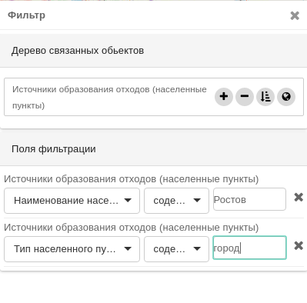
Рисунок 12.59. Инструмент «Фильтр»

Инструмент имеет следующий набор функциональных возможностей:
- установка параметров фильтрации;
- создание набора параметров фильтра для любого поля таблицы, список условий зависит от типа поля (текстовое поле, числовое и др.);
- поддержка валидации и разграничение обязательных для заполнения параметров/полей;
- установка фильтра для одного поля;
- удаление параметров фильтрации;
- очистка фильтра;
- настройка отображения списка.

Информация об объекте на карте
В электронной модели при работе с данными ТСОО имеется возможность получать детальную или краткую информацию о каждом объекте схемы в отдельности.
В списках данных, при нажатии на элемент списка откроется окно с атрибутивной информацией - полная информация об объекте, при наведении на объект карты, появляется всплывающее окно карты с краткой информацией об объекте.
Функционал просмотра информации об объектах доступен для всех слоев электронной модели и доступен в списках - при нажатии на элемент списка, на карте - в контекстном меню объекта.

Поиск
Инструмент «Поиск» предназначен для исследования данных, прочесть или осознать которые последовательно не представляется возможным, с целью найти интересующее пользователя подмножество данных или установить их отсутствие.
Поиск информации представляет собой процесс выявления в некотором множестве данных, которые удовлетворяют заранее определенному условию поиска (запросу) или содержат необходимые (соответствующие информационной потребности) факты, сведения, данные.
Инструмент «Поиск» выполняет последовательность операций, направленных на сбор, обработку и предоставление информации, предназначен для организации и выполнения поисковых запросов пользователей и является полнотекстовым.
Полнотекстовый поиск представляет собой автоматизированный поиск данных, при котором поиск ведется по всему массиву данных определенной таблицы или слоя.
На главной странице ЭМ расположен инструмент «Поиск», представляющий собой поле для ввода информации и доступный всем пользователям системы, независимо от роли или прав доступа (рисунок 12.60).

Рисунок 12.60. Инструмент «Поиск»

Справочная документация
Раздел «Справочная документация» предоставляет доступ к списку документации электронной модели (рисунок 12.61).
В закрытой версии системы для скачивания и просмотра доступны:
- руководство пользователя электронной модели;
- руководство администратора электронной модели.
В открытой версии системы для скачивания и просмотра доступны:
- руководство пользователя электронной модели.

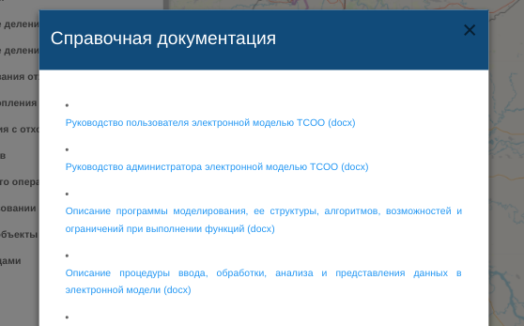
Рисунок 12.61. Раздел «Справочная документация»

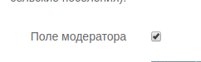
Рисунок 12.62. Инструмент «Поле модератора»

12.2.4 Права доступа
Электронная модель содержит систему идентификации пользователей, предоставляющую работу с пользователями, группами пользователей, правами и сессиями пользователей. Система идентификации пользователей состоит из следующих функциональных элементов:
- Пользователи;
- Права доступа: значение, определяющее имеет ли пользователь права на различные действия в системе (создание, удаление, редактирование);
- Группы: предоставляют возможность назначить множество прав нескольким пользователям.
ЭМ обеспечивает точный контроль над действиями пользователей. Управление действиями работает, позволяя пользователям, получать разрешение, так что обладатель этого разрешения может использовать его во всей системе.
Права доступа представляют собой совокупность правил, регламентирующих порядок и условия доступа пользователя к объектам информационной системы (информации, процессам, функциям и др.).
Права доступа определяют набор действий (создание, просмотр, редактирование, удаление), разрешенных для выполнения пользователям системы над объектами данных.
Для контроля и проверки прав пользователей используется подсистема разграничения прав доступа, которая представляет собой главное средство защиты от несанкционированного доступа к информации.
Для удобства назначения прав пользователям, а также для организации ролевой структуры организации предназначены группы пользователей. Инструмент «Группы» позволяет создавать группы и объединять в них нескольких пользователей. Например, можно выделить пользователей, работающих с источниками образования отходов в одну группу и назвать ее «Редакторы источников», при этом ограничить права группы только для таблиц источников отходов и назначить только право - редактирование. Также можно создавать группы в соответствии со структурой организации: экологический отдел, финансово-экономический отдел и др.
Таким образом, права доступа - это единицы разрешения системы, а группы - это организационные единицы, обеспечивающие разграничение ролей в системе. При этом пользователи могут иметь права доступа и принадлежать группам. Группы могут иметь права доступа. Таким образом, пользователи, принадлежащие к группе, получают ее права.
пользователи
группы
права
Назначением прав доступа пользователям и группам должен заниматься администратор через приложение администрирования. В зависимости от прав доступа у каждого конкретного пользователя может присутствовать или отсутствовать определенный функционал ЭМ. Например, у пользователя «А» есть право на создание данных мест накопления и у него на странице имеется кнопка «Создать», у пользователя «Б» такого права нет, и соответственно, кнопка отсутствует.

12.2.5 Администрирование

Администрирование в электронной модели осуществляет настройку и поддержку системы: создание пользователей, настройку прав, настройку процессов работы в системе и др. Администрирование системы доступно в приложении системы, которое открывается в отдельном окне браузера и содержит набор инструментов для управления системой (рисунок 12.63).
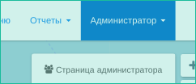
Рисунок 12.63. Назначение роли «Администратор»

Приложение администрирования является средством для управления пользователями и правами доступа (рисунок 12.64).
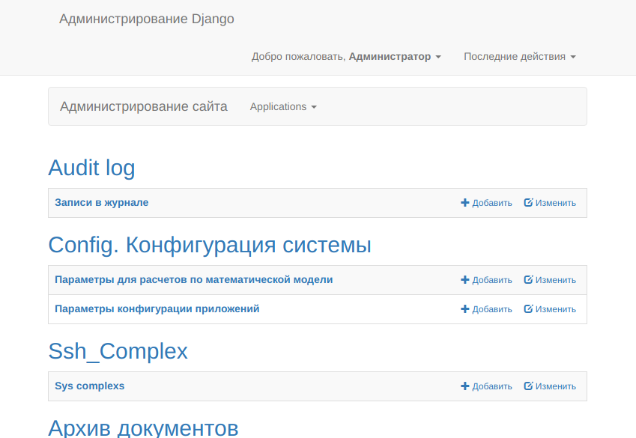
Рисунок 12.64. Приложение администрирования
Пользователями приложения выступают пользователи с ролью «Администратор». Администраторами являются пользователи, обладающие всеми разрешениями системы, обязанности которых подразумевают настройку и поддержку системы.
По умолчанию в системе создан пользователь с ролью администратора, под которым можно войти в приложение администрирования. В целях безопасности учетные данные пользователя выдаются только уполномоченным лицам для работы в системе в качестве администратора. Чтобы получить данные пользователя по умолчанию, необходимо обратиться к специалистам технической поддержки системы.
При необходимости учетную запись этого пользователя можно изменить (логин, пароль, имя и др.). Также можно добавить дополнительных пользователей с ролью «Администратор». Системой могут управлять как несколько администраторов, так и один.
Кнопка «Администрирование» доступна только пользователям, имеющим права на доступ в приложение администрирования».
Доступ в приложение администрирования защищен системой аутентификации и осуществляется посредством ввода логина и пароля.

Главная страница
Все страницы приложения администрирования состоят из двух основных элементов:
- Область основного меню (шапка) – представляет собой титульную верхнюю часть интерфейса веб-страницы, общую для всех страниц системы, на которой располагается логотип, название приложения и меню навигации.
- Рабочая область – изменяемая часть страниц системы, в зависимости от запроса пользователя.
После успешной авторизации в системе (правильного ввода имени пользователя и пароля) или после перехода в административную часть из ЭМ, открывается главная страница системы.
Главная страница содержит информацию о последних действиях и список переходов на инструменты по администрированию (рисунок 12.65).
Рисунок 12.65. Инструменты по администрированию

Пользователи
Пользователь - физическое лицо, которое использует систему для выполнения ее функций. Вход в систему пользователь осуществляет с помощью личного логина и пароля и имеет свой набор разрешений (права доступа к функционалу системы), который выдается (настраивается) администратором.
Инструмент «Пользователи» предназначен для настройки и поддержки: создание пользователей, настройка прав, настройка процессов работы в системе пользователей и др (рисунок 12.66).
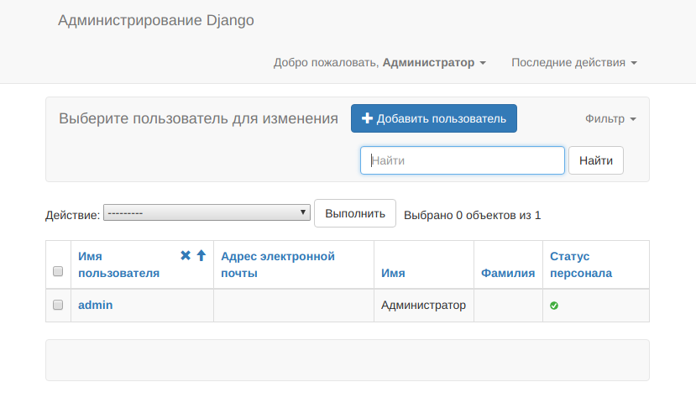
Рисунок 12.66. Инструмент «Пользователи»

Инструмент обладает следующими функциональными возможностями:
- просмотр списка пользователей;
- просмотр информации о пользователе;
- создание пользователей;
- редактирование пользователей;
- удаление пользователей;
- добавление пользователей в группы;
- назначение прав доступа;
- просмотр истории;
- блокировка активности пользователя.
Страница, на которой отображаются имеющиеся в системе пользователи в виде табличного списка (рисунок 12.67).
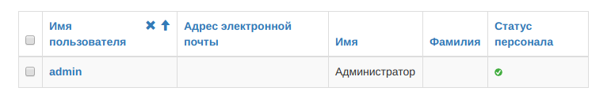
Рисунок 12.67. Отображение имеющихся в системе пользователей

Группы пользователей
В крупных информационных системах может быть создано много пользователей с аналогичными правами, поэтому для удобства следует создавать группы с наборами прав, а затем добавлять в них необходимых пользователей. Группы также служат для организации ролевой структуры организации.
Инструмент «Группы» в ЭМ позволяет создавать группы и объединять в них нескольких пользователей (рисунок 12.68). Например, имеется возможность выделить пользователей, работающих с источниками образования отходов в одну группу и назвать ее «Редакторы источников», при этом ограничить права группы только для таблиц источников образования отходов и назначить только право - редактирование. Также можно создавать группы в соответствии со структурой организации: редакторы, аналитики, производственно-технический отдел и др.
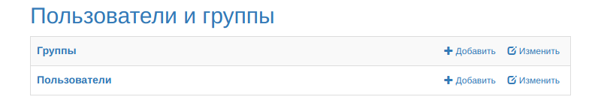
Рисунок 12.68. Инструмент «Группы»

Таким образом, права доступа - это единицы разрешения системы, а группы - это организационные единицы, обеспечивающие разграничение ролей в системе. При этом пользователи могут иметь права доступа и принадлежать группам. Группы могут иметь права доступа. Таким образом, пользователи, принадлежащие к группе, получают ее права.
Инструмент обладает следующими функциональными возможностями:
- создание групп;
- просмотр информации;
- назначение группам прав;
- назначение пользователей группам;
- редактирование групп;
- удаление групп.

Просмотр последних действий
Блок «Последние изменения» расположен для просмотра на главной странице в правой части и предназначен для отображения последних действий в приложении администрирования данного авторизованного пользователя (рисунок 12.69).
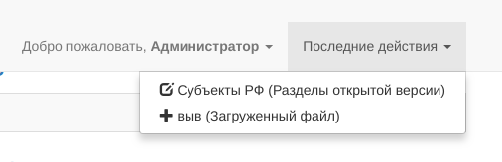
Рисунок 12.69. Блок «Последние изменения»

Инструмент не показывает действия, совершенные в основной части системы ЭМ и действия других пользователей.
Под действиями пользователя следует понимать действия над объектами базы данных: создание, редактирование, удаление.
Блок «Последние изменения» представляет собой список действий, отсортированных по последней дате. При нажатии на элемент списка осуществляется переход на объект этого действия, например, форму редактирования. Если объект был удален, то в списке он обозначается красным крестиком и переход на него недоступен, при этом остальные объекты списка будут обозначены зеленым цветом.

Доступ к данным инструментов
Для просмотра и актуализации в приложение администрирования доступны данные различных инструментов ЭМ. В основном меню главной страницы доступны следующие данные и инструменты:
- Административно-территориальное деление;
- Источники образования отходов;
- Места сбора и накопления отходов;
- Объекты обращения с отходами;
- Сведения об образовании отходов.
В каждом из разделов имеется возможность актуализации данных электронной модели:
- создание объекта;
- редактирование атрибутивной информации;
- редактирование пространственных данных;
- создание геометрии объекта;
- удаление объекта;
- просмотр подробной информации;
- назначение связей между объектами.

12.3 Описание процедуры ввода, обработки, анализа и представления данных в электронной модели

Электронная модель территориальной схемы обращения с отходами обладает расширенным функционалом создания, удаления и редактирования объектов, хранящихся в базе данных.
Во всех разделах электронной модели, отражающих тематические слои территориальной схемы обращения с отходами имеется следующий функционал, доступный только в закрытой версии электронной модели:
- инструмент создания новых объектов, позволяющий добавить новый объект на карту, заполнить атрибуты, при необходимости привязать другие объекты и сохранить в базу данных;
- инструмент редактирования объектов, позволяющий изменить атрибуты выбранного объекта, сохранить изменения в базу данных и имеющий функционал проверки введенных пользователем данных;
- инструмент удаления объектов, позволяющий полностью удалить объект из базы данных и все его связанные объекты;
- инструмент модерации, позволяющий управлять доступом к объектам в открытой версии.
Функционал редактирования, создания и удаления объектов из электронной модели, доступен также в интерфейсе администратора (рисунок 12.196).

Актуализация данных
Информация, хранящаяся в базе данных, является основой системы. Правильная обработка сведений и ведение базы данных обеспечивает корректную работу инструментов системы. С течением времени может понадобиться внести новую информацию, изменить уже имеющиеся данные или удалить неактуальную информацию. Работа по изменению данных в электронной модели называется актуализацией.
Актуализация базы данных — это подтверждение имеющейся информации и получение дополнительных необходимых данных (источники образования отходов, места накопления и д.р.).
В процессы актуализации данных системы включают:
- сбор и организацию поиска всех необходимых для пополнения базы сведений;
- внесение информации с бумажных носителей или из других электронных источников (например, файлы формата xlsx, pdf и д.р.) в структурированный электронный вид системы;
- обеспечение постоянного обновления информации пользователями системы.
Для актуализации базы данных в системе ЭМ доступны следующие функциональные возможности:
- создание - добавление в базу данных нового объекта / внесение новой информации;
- редактирование - изменение данных уже существующего объекта / изменение информации;
- удаление - удаление из базы данных объекта / удаление информации.
Актуализация данных в системе, в зависимости от типа данных, может быть делиться на 2 этапа:
- создание и/или редактирование атрибутивной информации объекта;
- создание и/или редактирование геометрии объекта;
- удаление атрибутивной информации и геометрии объекта.
Актуализация данных в системе осуществляется средствами ввода и редактирования атрибутивной информации и пространственных данных.
Функциональные возможности для актуализации данных могут разграничиваться по правам для каждого конкретного пользователя. Например, пользователь «Админ» может удалять, создавать и редактировать информацию, а пользователь «Участник» может создавать и редактировать, но не может удалять данные. Права каждого пользователя настраиваются Администраторами системы в соответствии с ролевой моделью организации.

Создание нового объекта
Электронная модель территориальной схемы обращения с отходами обладает расширенным функционалом создания объектов, хранящихся в базе данных.
Функционал создания новых объектов доступен в закрытой версии электронной модели и может присутствовать или отсутствовать у различных пользователей, так как права пользователем на данный инструмент назначаются администратором системы.
Инструмент создания новых объектов, позволяет добавить новый объект на карту, заполнить атрибуты, при необходимости привязать другие объекты и сохранить в базу данных (рисунок 12.70, рисунок 12.71).
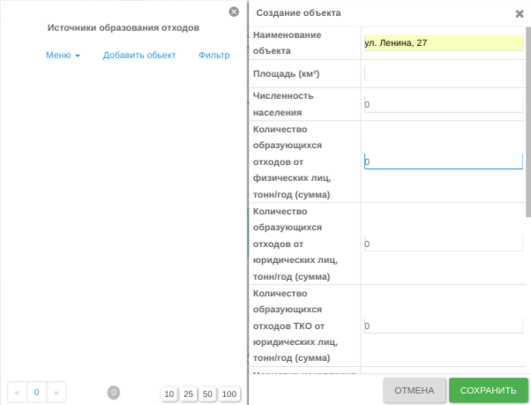

Рисунок 12.70. Инструмент «Создание нового объекта»(карточка объекта)
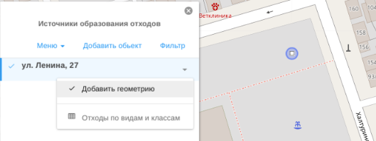
Рисунок 12.71. Инструмент «Создание нового объекта» (добавление геометрии объекта)

Редактирование объектов
Электронная модель территориальной схемы обращения с отходами обладает расширенным функционалом редактирования объектов, хранящихся в базе данных.
Функционал редактирования объектов доступен в закрытой версии электронной модели и может присутствовать или отсутствовать у различных пользователей, так как права пользователем на данный инструмент назначаются администратором системы.
Инструмент редактирования объектов, позволяет изменять атрибуты объектов, местоположение объекта, геометрию объекта и сохранять изменения в базу данных (рисунок 12.72, рисунок 12.73).
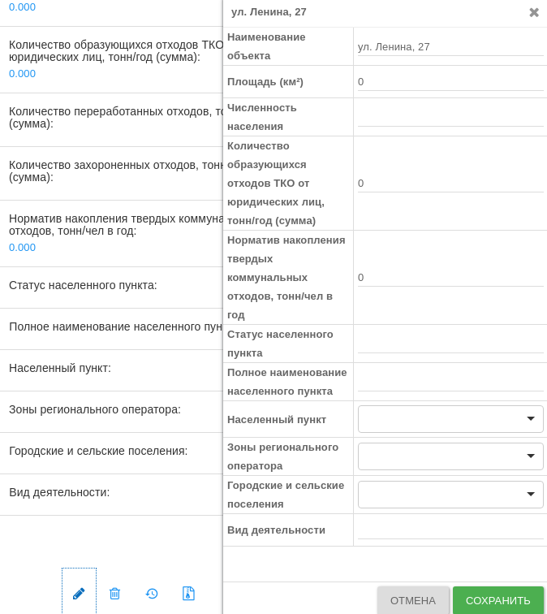

Рисунок 12.72. Инструмент «Редактирование объектов» (изменение карточки объекта)

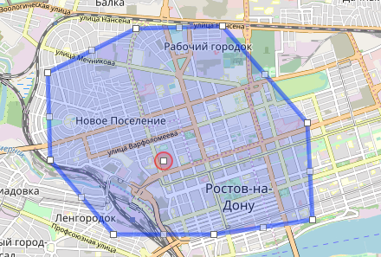
Рисунок 12.73. Инструмент «Редактирование объектов» (изменение геометрии объекта)

Удаление объектов
Функционал удаления объектов доступен в закрытой версии электронной модели и может присутствовать или отсутствовать у различных пользователей, так как права пользователям на данный инструмент назначаются администратором системы.
Инструмент удаления объектов, позволяет удалять атрибуты и геометрию объектов из базы данных электронной модели (рисунок 12.74).
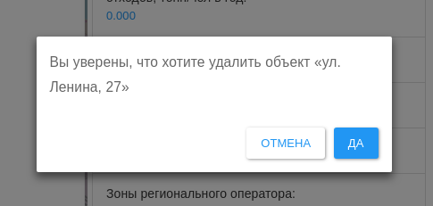

Рисунок 12.74. Инструмент «Удаление объектов»

Модерация открытой версии
Для мониторинга и контроля данных ТСОО система содержит механизм модерации объектов электронной модели. Перед попаданием объекта на карту публичной/открытой версии, модератор имеет возможность проверить корректность внесенной информации и подтвердить объект для размещения его в публичном доступе). Модерация объектов доступна в приложении администратора. Для того чтобы разрешить публикацию объекта в открытой версии устанавливается параметр «Поле модератора» и снимается для запрета публикации. Поле модератора доступно для всех таблиц ТСОО в ЭМ (рисунок 12.75).
Рисунок 12.75. Инструмент «Модерация открытой версии системы»

12.4 Обеспечение работы системы

Электронная модель территориальной схемы обращения с отходами поддерживает бесперебойную и отказоустойчивую работу, доступна пользователям 24 часа в сутки, 7 дней в неделю, за исключением периодов времени, необходимых для проведения регламентных технических работ.
В штатном режиме функционирования система обеспечивает отклик на запрос пользователя WEB-страницы не более чем через 10 сек. для наиболее продолжительных в обработке запросов, и не более чем через 3 сек. для большинства (90%) запросов. Полная загрузка WEB-страницы с результатами обработки запроса происходит за время не более 5 сек. для 90% пользовательских запросов и не более 30 сек. – для остальных 10% запросов. Исключение могут составлять первоначальные запросы подключения к системе и запросы, связанные с генерацией отчетов - для этих двух категорий запросов скорость обработки запроса может варьироваться в пределах от 1 минуты до нескольких (не более пяти) минут.
В сопровождении работы электронной модели предусмотрена техническая поддержка пользователей системы в круглосуточном и ежедневном режиме (24x7). Техническая поддержка пользователей осуществляется посредством телефонной связи по номеру технической поддержки, либо посредством телекоммуникационной сети Интернет – электронная почта, инструменты для обмена сообщениями.

ЗАКЛЮЧЕНИЕ

Электронная модель схемы обращения с отходами, включает алгоритмы организации и осуществления деятельности по сбору, транспортированию, обработке, утилизации, обезвреживанию, размещению отходов, в том числе твердых коммунальных отходов; соответствующие базы данных; обеспечивает процедуры ввода, обработки, анализа и представления данных, комплексный визуализированный анализ данных; обеспечивает возможность оценки выполнения сценариев перспективного развития системы обращения с отходами.
Основными функциональными задачами электронной модели территориальной схемы обращения с отходами, являются:
- обеспечение достоверности и доступности информации в сфере обращения с отходами;
- контроль деятельности в сфере обработки бытового мусора;
- автоматизирование процесса корректировки территориальной схемы обращения с отходами;
- создание и использование единой базы данных о региональных отходах;
- визуализация общедоступной информации об объемах и потоках отходов на интерактивной карте;
- анализ и планирование развития отрасли обращения с отходами;
- регулирование объема открытых данных;
- совершенствование схемы движения отходов;
- предотвращение и снижение образования отходов, уменьшение количества размещаемых отходов;
- предотвращение образования объектов несанкционированного размещения отходов.
Электронная модель территориальной схемы обращения с отходами является инструментом для анализа и регулирования в области обращения с отходами, позволяющим уменьшить количество объектов несанкционированного размещения отходов и оценить состояние экологии в регионах.

